核技术利用建设项目
广州科学城质子治疗中心新建项目环境影响报告书

（第二次信息公开文本）

中山大学附属第三医院岭南医院
2025年9月

说明
中国原子能科学研究院受广州开发区财政投资建设区建管中心（以下简称“区建管中心”）委托，开展广州科学城质子治疗中心新建项目的环境影响评价。该项目由黄埔区卫生健康局主管，代建单位为区建管中心，建设单位为中山大学附属第三医院岭南医院。现根据国家及本省法规及规定，并经区建管中心及中山大学附属第三医院岭南医院同意，向公众进行第二次信息发布，公开环评内容。
本文本内容为现阶段环评成果。下一阶段，将在听取公众、专家等各方面意见的基础上，进一步修改完善。

目录
1 概述 1
1.1 项目名称、地点 1
1.2 项目概况 1
1.2.1 建设单位概况 1
1.2.2 项目背景、意义 2
1.2.3 本次环评内容 3
1.2.4 产业政策和规划符合性 4
1.2.5 周围环境概况 5
1.2.6 核技术利用及辐射安全管理现状 9
1.3 编制依据 20
1.3.1 法律、法规和规章 20
1.3.2 技术导则、标准 21
1.3.3 其它文件、资料 22
1.4 评价标准 23
1.4.1 剂量限值和剂量约束值 23
1.4.2 辐射工作场所屏蔽体外剂量率控制水平 24
1.4.3 放射性三废控制要求 24
1.4.4 其他标准 27
1.5 评价范围和保护目标 27
1.5.1 评价范围 27
1.5.2 环境保护目标 28
1.6 安全责任划分 29
2 自然环境与社会环境状况 31
2.1 地理位置 31
2.2 自然环境状况 31
2.2.1 地形地貌 31
2.2.2 气候气象 31
2.2.3 水文地质 32
2.2.4 土壤 33
2.2.5 生态环境 33
2.2.6 矿产资源 33
2.3 社会环境概况 34
2.3.1 社会经济状况 34
2.3.2 人口 34
2.3.3 教育 34
2.3.4 医疗 35
2.4 环境质量和辐射现状 35
2.4.1 辐射环境质量现状监测与评价 35
2.4.2 场址适宜性评价 42
3 建设项目环境影响预测及拟采取的主要措施和效果 43
3.1 项目规模与基本参数 43
3.1.1 项目规模 43
3.1.2 基本参数 49
3.2 工艺设备 49
3.2.1 质子治疗系统 49
3.2.2 CT机 61
3.3 辐射源项分析 62
3.3.1 质子治疗系统 62
3.3.2 CT机 62
3.4 主要环境影响及其预测评价结果 63
3.5 辐射防护与环境保护措施 63
3.5.1 辐射工作场所分区 63
3.5.2 辐射屏蔽 64
3.5.3 辐射安全与防护措施 65
3.5.4 放射性三废处理 68
3.6 风险防范措施及应急预案 71
3.7 建设项目对环境影响的经济损益分析结果 73
3.8 建设项目拟采取的辐射监测计划和安全管理措施 73
3.8.1 辐射监测计划 73
3.8.2 辐射安全管理 74
4 环境影响评价结论 75
5 联系方式 75

概述

项目名称、地点
项目名称：广州科学城质子治疗中心新建项目
建设地点：中山大学附属第三医院岭南医院内
建设性质：新建
建设单位：中山大学附属第三医院岭南医院
建设规模：在中山大学附属第三医院岭南医院院区内拟建1栋3层、性质为医院（质子治疗中心）的医疗建筑，包含办公、会议、质子治疗功能，首层设有一个质子治疗间、一间CT用房，总建筑面积2191.62平方米。拟使用一套质子治疗装置，质子最高能量为230MeV，属于Ⅰ类射线装置。质子治疗室拟配备2个X射线管，属于Ⅲ类射线装置。拟使用1台滑轨CT机和1台定位CT机，均属于Ⅲ类射线装置。
项目投资：项目立项总投资27701万元，其中环保投资约1600万元，占总投资约5.78%。

项目概况

建设单位概况
中山大学附属第三医院岭南医院是原萝岗区政府、中山大学、中山大学附属第三医院合作共建的非营利性综合性三级医院，集医疗、预防、保健、康复、教学、科研于一体。经过五年的建设和筹备，2011年9月8日正式启用。
岭南医院地处广州东大门——黄埔行政中心区，总占地面积8.7万平方米，总规划面积近30万平方米，床位数1500张，目前一期总建筑面积9.2万平方米，开放床位661余张。医院医疗设施配备齐全，科室功能完善，专科特色明显。现设有24个病区。
岭南医院接受中山大学附属第三医院的垂直管理，依托院本部强大的医、教、研团队及品牌效益等优势，在学科建设、人才培养、资源配置等方面实行一体化运行，切实有效地保障岭南医院的医疗质量水平，确保病人享受与院本部同质的诊疗服务。医院还根据区域优势、环境特点，着力发展器官移植、血液骨髓移植、耳内科、儿童发育行为等特色专科。腔镜治疗技术、伤口造口治疗技术、介入治疗技术、生物治疗技术等医疗技术也在岭南医院获得了长足的发展。待二期建设完成后，岭南医院将进一步完善学科设置，做好复杂疑难、危重疾病诊治工作，充分发挥多学科协作医疗技术优势，带动区域内整体医疗技术水平提升。
本项目由广州开发区财政投资建设区建管中心代建、国家财政拨款，建设完成后交由中山大学附属第三医院岭南医院运营及管理。区建管中心位于广州市黄埔区，成立于2005年，是一个专门负责财政投资项目管理的事业单位。

项目背景、意义
健康是促进人全面发展的必然要求，是经济社会发展的基础条件。实现国民健康长寿，是国家富强、民族振兴的重要标志，也是全国各族人民的共同愿望。随着经济和科技的发展，癌症的诱发因素增多，已逐渐作为危害人体健康最大的因素之一。据世界卫生组织的数据显示，全球每年有数百万人被诊断出患有癌症，而且这个数字还在持续增长。传统的癌症治疗方法包括化疗、放疗和手术，虽然在一定程度上可以控制疾病的发展，但是这些治疗方法也会对患者的身体造成一定程度的损伤，尤其是对于一些难治性癌症来说，传统治疗方法的效果并不理想。因此，人们对于更有效的癌症治疗方法的需求日益增加。
质子中心的建设正是为了满足这种需求。质子治疗是一种相对较新的癌症治疗方法，它利用质子束直接瞄准癌细胞，释放高能量，从而摧毁癌细胞，而对周围正常组织的损伤要比传统放疗小得多。因此，质子治疗可以更有效地控制癌症的发展，同时也减少了对患者身体的损伤，提高了治疗的安全性和舒适性。这种治疗方法尤其适用于一些难治性癌症，如脑瘤、儿童肿瘤等，因此备受医学界和患者的关注。但由于设备结构复杂、基建难度大、人员配备等要求极高，国内质子治疗一直发展缓慢。科学城质子放疗中心的建设目标，是在保证患者治疗效果的前提下，能够有效缩短患者治疗时间。坚持严格把好治疗指征，确保质子治疗效益最大化，造福更多肿瘤患者。
项目建设完成后，将成为立足粤港澳大湾区的质子放疗中心。同时面向东南亚，让肿瘤患者能享受到国际上高端的肿瘤治疗技术和更高质量、更高水平、更高层次的医疗服务；同时借助质子治疗，率先打造国内顶级的肿瘤放疗中心，实现放疗学科国内领先的宏伟目标。

本次环评内容
项目位于中山大学附属第三医院岭南医院内，本项目总建筑面积2191.62平方米，其中地上1566.33平方米。
本项目非辐射内容已于2025年7月30日完成建设项目环境影响登记表的填写。本次环评主要关注辐射有关内容，评价对象为质子中心内使用的质子治疗系统和配套使用的2个X射线管、1台滑轨CT机以及1台定位CT机，具体如下：
（1）质子治疗系统
拟在质子中心西侧的地下一层至地上二层建设1间质子治疗机房，拟使用质子治疗系统，质子最高能量为230MeV，属于Ⅰ类射线装置。
质子治疗室拟配备2个X射线管，每个X射线管的最大管电压150kV，最大管电流为1000mA，属于Ⅲ类射线装置。
此外，拟在质子治疗机房配备1台滑轨CT机，CT机的最大管电压为140kV，最大管电流为660mA，属于Ⅲ类射线装置。
（2）定位CT机
拟在质子中心地上一层北侧建设1间定位CT机房，最大管电压为150kV，最大管电流为1300mA。
根据《射线装置分类》的规定，质子治疗系统管理类别属于I类射线装置。根据《建设项目环境影响评价分类管理名录》（生态环境部令 第16号，2021年）以及《放射性同位素与射线装置安全许可管理办法》（生态环境部令第20号，2021年）的规定，本项目环境影响评价文件类别确定为编制环境影响报告书。因此，中国原子能科学研究院接受建设单位的委托，负责本项目的环评工作。

产业政策和规划符合性

产业政策符合性
本项目属于《产业结构调整指导目录》（2024年本），本项目属于其中鼓励类第六项“核能”第4条“同位素、加速器及辐照应用技术开发”项目，本项目建设符合国家产业政策。

规划符合性分析

与医疗卫生相关规划符合性
（1）与国家发展规划的符合性
《中华人民共和国国民经济和社会发展第十四个五年规划和2035年远景目标纲要》：完善突发公共卫生事件监测预警处置机制，加强实验室检测网络建设，健全医疗救治、科技支撑、物资保障体系，提高应对突发公共卫生事件能力。建立分级分层分流的传染病救治网络，建立健全统一的国家公共卫生应急物资储备体系，大型公共建筑预设平疫结合改造接口。2016年中共中央政治局会议上审议通过的《“健康中国2030”规划纲要》中，也多次提出将重大疾病防治、癌症诊治工作作为重要目标，加强医药技术创新发展以及医药体系的完善。因此，本项目的建设与国家医疗卫生事业相关规划是相符的。

与土地利用规划的符合性
本项目选址位于中山大学附属第三医院岭南医院内。项目用地于2019年3月1日取得广州市规划和自然资源局批复的《关于确认中山大学附属第三医院岭南医院地块（KXC-K2-2）规划条件的函》（穗规划资源业务函[2019]990号），土地用途为医疗卫生用地（A5）。因此，拟建项目符合土地利用规划要求。
综上所述，本项目的建设符合相关政策和规划的要求。

周围环境概况
本项目建设地点位于中山大学附属第三医院岭南医院内，地理位置见图 1-1。项目周边关系见图 1-2。新建质子中心位于医院南侧，质子中心北侧为已建成的内科综合大楼，东西两侧为医院内部绿化用地，南侧为院外树林。
医院总平面布局图见图 1-3。

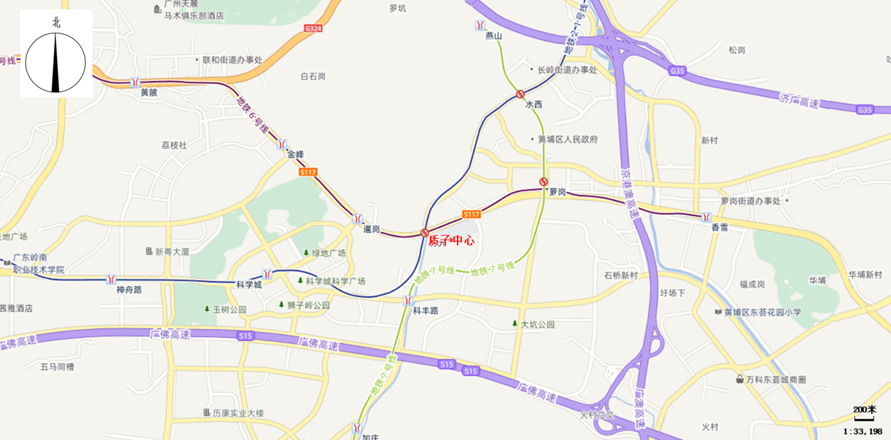
图 1-1本项目地理位置图
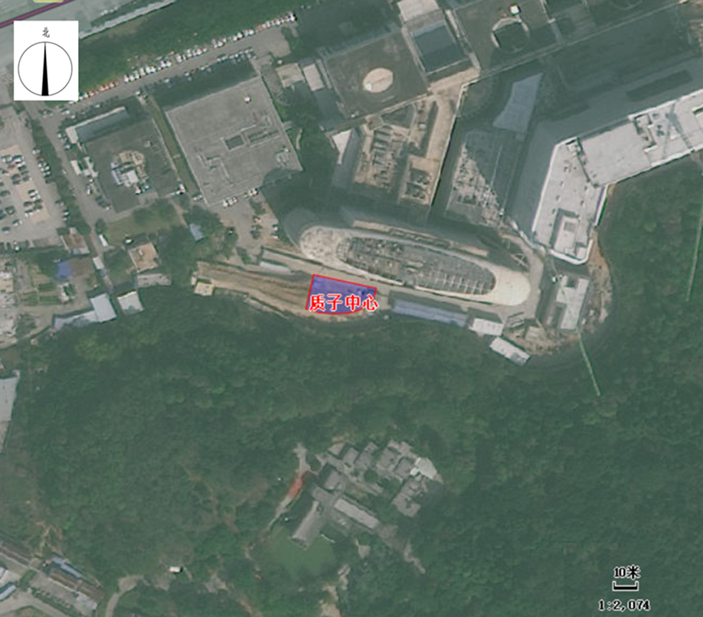
图 1-2项目周边关系图
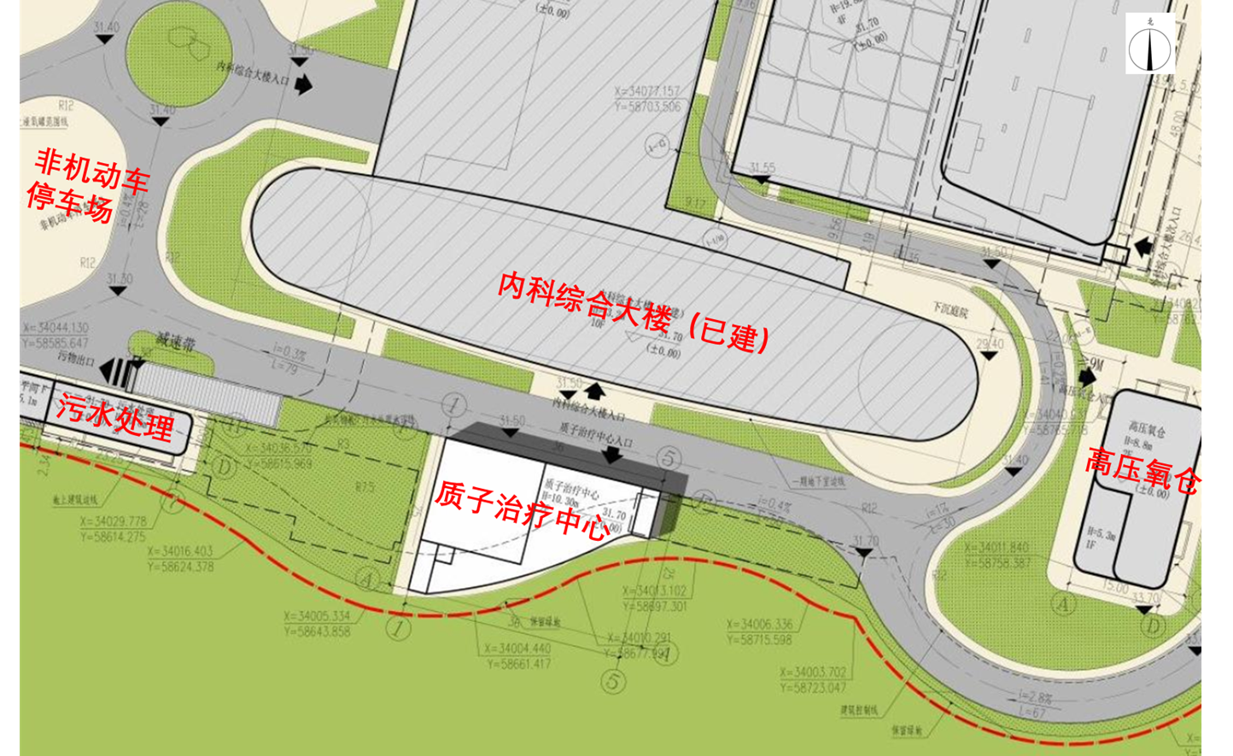
图 1-3医院总平面布置图

核技术利用及辐射安全管理现状

核技术利用现状
建设单位中山大学附属第三医院岭南医院现持有辐射安全许可证（许可证号：粤环辐证[01314]），有效期至2029年3月5日。许可的种类和范围为：使用Ⅲ类、Ⅴ类放射源，使用Ⅱ类、Ⅲ类射线装置；使用非密封放射性物质，乙级非密封放射性物质工作场所。已获许可的涉源部门、放射源、射线装置和非密封放射性物质的使用情况、环评批复情况以及验收情况列于表 1-1~表 1-3。
表 1-1 医院已获许可使用的放射源明细
序号 | 辐射活动场所名称 | 核素 | 类别 | 活动种类 | 总活度（贝可）/活度（贝可）×枚数 | 编码 | 出厂活度（贝可） | 出厂日期 | 标号 | 用途 | 来源
1 | 本院区3号楼负二楼肿瘤放射治疗科 | Ir-192 | Ⅲ类 | 使用 | 3.7E+11*1 | NL24IR004073 | 3.7E+11 | 2024-04-11 | D35F3327 | 后装治疗机 | 荷兰
 |  |  |  |  |  | NL24IR010423 | 3.7E+11 | 2024-04-11 | D35F4638 | 后装治疗机 | 荷兰
2 | 本院区3号楼负一楼核医学科 | Sr-90 | V类 | 使用 | 6.92E+8*1
3 |  | Sr-90 | V类 | 使用 | 7.4E+8*1 | RU225R000535 | 7.4E+8 | 2022-08-01 | Sr90.38.22 | 敷贴器 | 佛山两峰贸易有限公司
4 |  | Ge-68 | V类 | 使用 | 3.5E+6*1
5 |  | Ge-68 | V类 | 使用 | 1.85E+7*1 | TR23GE004895 | 1.85E+7 | 2023-08-07 | 2021-23-19 | 刻度/校准源 | 土耳其

表 1-2医院已获许可使用的非密封放射物质明细
序号 | 辐射工作场所名称 | 场所等级 | 核素 | 物理状态 | 活动种类 | 用途 | 日最大操作量（贝可） | 日等效最大操作量（贝可） | 年最大用量（贝可）
1 | 本院区3号楼二楼 | 乙级 | Y-90 | 液态 | 使用 | 放射性药物治疗 | 5E+8 | 5E+7 | 2.5E+11
2 |  |  | Tc-m | 液态 | 使用 | 放射性药物治疗 | 3E+7 | 3E+5 | 1.5E+10
3 | 本院区3号楼负一楼核医学科 | 乙级 | Ra-223 | 液态 | 使用 | 放射性药物治疗 | 7.4E+5 | 7.4E+6 | 3.7E+8
4 |  |  | Tl-201 | 液态 | 使用 | 放射性药物治疗 | 3.7E+8 | 3.7E+6 | 1.33E+11
5 |  |  | Ga-68 | 液态 | 使用 | 放射性药物治疗 | 7.4E+8 | 7.4E+6 | 7.4E+11
6 |  |  | I-131 | 液态 | 使用 | 放射性药物治疗 | 2.52E+10 | 2.52E+8 | 9.06E+12
7 |  |  | Y-90 | 液态 | 使用 | 放射性药物治疗 | 6E+8 | 6E+7 | 3E+11
8 |  |  | F-18 | 液态 | 使用 | 放射性药物治疗 | 1.48E+10 | 1.48E+8 | 5.23E+12
9 |  |  | Sr-89 | 液态 | 使用 | 放射性药物治疗 | 2.96E+8 | 2.96E+7 | 1.07E+11
10 |  |  | Re-188 | 液态 | 使用 | 放射性药物治疗 | 7.4E+8 | 7.4E+7 | 2.66E+11
11 |  |  | I-125 | 液态 | 使用 | 放射性药物治疗 | 2.4E+8 | 2.4E+7 | 1.2E+12
12 |  |  | P-32 | 液态 | 使用 | 放射性药物治疗 | 3.7E+8 | 3.7E+7 | 1.33E+11
13 |  |  | I-125（粒子源） | 液态 | 使用 | 放射性药物治疗 | 4.44E+9 | 4.44E+8 | 8.88E+11
14 |  |  | Lu-177 | 液态 | 使用 | 放射性药物治疗 | 1.48E+10 | 1.48E+9 | 3.7E+11
15 |  |  | Tc-99m | 液态 | 使用 | 放射性药物治疗 | 2.31E+10 | 2.31E+8 | 8.32E+12

表 1-3医院已获许可使用的射线装置明细
序号 | 辐射活动场所名称 | 装置分类名称 | 类别 | 活动种类 | 数量/台（套） | 装置名称 | 规格型号 | 产品序列号 | 技术参数（最大） | 生产厂家
1 | 6号楼一楼 | 医用X射线计算机断层扫描（CT）装置 | III类 | 使用 | 1 | 64排CT机 | IQon Spectral CT | 860136 | 管电压140kV 管电流1000mA | 飞利浦
2 | 本院区1号楼八楼 | 口腔（牙科）X射线装置 | III类 | 使用 | 1 | 口腔全景机 | ORTHOPHOSXG5Ceph | 92460 | 管电压90kV 管电流16mA | Sirona
3 |  | 口腔（牙科）X射线装置 | III类 | 使用 | 1 | 牙片机 | HELIODENT PLUS | 4441 | 管电压70kV 管电流7mA | 西诺德
4 |  | 口腔（牙科）X射线装置 | III类 | 使用 | 1 | 牙科CT机 | NewTom Vgi | VG13050S | 管电压110kV 管电流20mA | QR s.r.l
5 | 本院区3号楼3楼 | 医用诊断X射线装置 | III类 | 使用 | 1 | 移动DR机 | MUX-100J | 61N631 | 管电压120kV 管电流100mA | 岛津
6 |  | 医用诊断X射线装置 | III类 | 使用 | 1 | DR机 | RAD speed Pro 80 | 61C7056 | 管电压150kV 管电流800mA | 北京岛津
7 |  | 医用诊断X射线装置 | III类 | 使用 | 1 | DR机 | Multix Fusion Max | 40311 | 管电压150kV 管电流1000mA | 西门子
8 |  | 医用诊断X射线装置 | III类 | 使用 | 1 | DR机 | DRX-Evolution | 4463 | 管电压150kV 管电流500mA | 锐珂
9 |  | 医用诊断X射线装置 | III类 | 使用 | 1 | DR机 | Digital Diagnost4 | 21860014 | 管电压150kV 管电流1000mA | 飞利浦
10 |  | 医用诊断X射线装置 | III类 | 使用 | 1 | 移动DR机 | Mobilett Mira Max | 4253 | 管电压133kV 管电流450mA | 西门子
11 |  | 医用诊断X射线装置 | III类 | 使用 | 1 | 乳腺机 | MAMMO MAT Inspiration | 6530 | 管电压39kV 管电流165mA | 西门子
12 |  | 医用诊断X射线装置 | III类 | 使用 | 1 | DR机 | Digital Diagnost | 13000052 | 管电压150kV 管电流800mA | 飞利浦
13 |  | 医用诊断X射线装置 | III类 | 使用 | 1 | 肠胃机 | 7700 | RF0520C0008 | 管电压150kV 管电流1000mA | 深圳蓝韵
14 |  | 医用诊断X射线装置 | III类 | 使用 | 1 | 移动DR机 | DRX-Revolution | 20072 | 管电压150kV 管电流800mA | 锐珂
15 |  | 医用X射线计算机断层扫描（CT）装置 | III类 | 使用 | 1 | 320排螺旋CT机 | Aquilion ONE TSX-301A | 2EA0842027 | 管电压135kV 管电流580mA | 东芝
16 |  | 医用X射线计算机断层扫描（CT）装置 | III类 | 使用 | 1 | 256排CT机 | Revolution Apex | REV2C2100002CN | 管电压150kV 管电流1300mA | GE
17 | 本院区3号楼二楼 | 血管造影用X射线装置 | II类 | 使用 | 1 | DSA机 | Artis Q ceiling | 109874 | 管电压125kV 管电流1000mA | 西门子
18 |  | 血管造影用X射线装置 | II类 | 使用 | 1 | DSA机 | Innovo IGS 520 | EZ26732-7D | 管电压125kV 管电流1000mA | GE
19 |  | 血管造影用X射线装置 | II类 | 使用 | 1 | DSA机 | NeuAngio43C | 22030001 | 管电压125kV 管电流800mA | 东软
20 |  | 血管造影用X射线装置 | II类 | 使用 | 1 | DSA机 | Artis zee floor | 136602 | 管电压125kV 管电流1000mA | 西门子
21 | 本院区3号楼负二楼肿瘤放射治疗科 | 医用X射线计算机断层扫描（CT）装置 | III类 | 使用 | 1 | CT机 | SOMATOM Definition AS | 92303 | 管电压140kV 管电流666mA | 西门子
22 |  | 粒子能量小于100兆电子伏的医用加速器 | II类 | 使用 | 1 | 直线加速器 | Halcyon | 2075 | 粒子能量6MeV | 瓦里安
23 |  | 粒子能量小于100兆电子伏的医用加速器 | II类 | 使用 | 1 | 直线加速器 | Synergy | 154019 | 粒子能量15MeV | 医科达
24 | 本院区3号楼负一楼核医学科 | 医用诊断X射线装置 | III类 | 使用 | 1 | 骨密度仪 | Discovery A | 85138 | 管电压140kV  管电流4mA | Hologic
25 |  | 医用诊断X射线装置 | III类 | 使用 | 1 | 双能X射线骨密度仪 | Horizon-A | 307246M | 管电压160kV  管电流10mA | Hologic
26 |  | 医用诊断X射线装置 | III类 | 使用 | 1 | 双能X射线骨密度仪 | HORIZON-A | 307246M | 管电压140kV  管电流10mA | Hologic
27 |  | 医用X射线计算机断层扫描（CT）装置 | III类 | 使用 | 1 | PET/CT | GE Discovery Elite | 13664PT8 | 管电压120kV  管电流600mA | GE
28 |  | 医用X射线计算机断层扫描（CT）装置 | III类 | 使用 | 1 | SPECT/CT机 | 西门子Symbia T6 | 2025 | 管电压130kV  管电流345mA | 西门子
29 | 本院区3号楼一、二、三楼 | 医用X射线计算机断层扫描（CT）装置 | III类 | 使用 | 1 | 双源CT（超高端CT） | SOMATOM Drive | 166006 | 管电压140kV  管电流800mA | 西门子
30 | 本院区7号楼七楼 | 医用诊断X射线装置 | III类 | 使用 | 1 | C臂机 | Ziehm Vision RFD 3D | 22298 | 管电压120kV  管电流250mA | 奇目
31 |  | 医用诊断X射线装置 | III类 | 使用 | 1 | 移动式C臂机 | BV Endura | 6057 | 管电压110kV  管电流30mA | 飞利浦
32 |  | 医用诊断X射线装置 | III类 | 使用 | 1 | O臂机 | O2 | C2228 | 管电压120kV  管电流100mA | 美敦力导航
33 |  | 医用诊断X射线装置 | III类 | 使用 | 1 | C臂机 | OEC 9900 Elite | E9-2968 | 管电压110kV  管电流80mA | GE
34 |  | 血管造影用X射线装置 | II类 | 使用 | 1 | DSA机 | Allura Xper FD20 | 170 | 管电压125kV  管电流1250mA | 飞利浦
35 | 本院区8号楼一楼 | 医用诊断X射线装置 | III类 | 使用 | 1 | 体外冲击波碎石机 | HB-ESWL-VG | No.951 | 管电压110kV  管电流3mA | 湛江海滨
36 | 萝岗院区感染科一楼方舱 | 医用X射线计算机断层扫描（CT）装置 | III类 | 使用 | 1 | 方舱CT | ScintCareCT128 | MIN01A06010023 | 管电压120kV  管电流750mA | 明峰
37 | 萝岗院区医技楼一楼 | 医用诊断X射线装置 | III类 | 使用 | 1 | 肠胃机 | 上海电气Apsaras Opera FP 君悦型 | KW532235046 | 管电压125kV  管电流1000mA | 上海电气
38 |  | 医用诊断X射线装置 | III类 | 使用 | 1 | DR机 | Digital Diagnost c90 | 220020 | 管电压150kV  管电流1000mA | 飞利浦
39 |  | 医用诊断X射线装置 | III类 | 使用 | 1 | 移动式DR | DRXR-1 | 800271 | 管电压150kV  管电流400mA | 锐珂
40 |  | 医用诊断X射线装置 | III类 | 使用 | 1 | 移动式DR机 | MobiEye 750T | EC8-29000008 | 管电压150kV  管电流500mA | 深圳 迈瑞
41 |  | 医用诊断X射线装置 | III类 | 使用 | 1 | DR机 | DigitalDiagnostC90 | 220018 | 管电压150kV  管电流1000mA | 飞利浦
42 |  | 医用X射线计算机断层扫描（CT）装置 | III类 | 使用 | 1 | 64排螺旋CT | Aquilion TSX-101A | NEA1162353 | 管电压135kV  管电流500mA | 东芝
43 |  | 血管造影用X射线装置 | II类 | 使用 | 1 | DSA机 | TOSHIBA Infinix-I-INFX-800V | CLA1322002 | 管电压125kV  管电流1000mA | 日本 东芝
44 | 萝岗院区综合楼3楼胃镜中心 | 医用诊断X射线装置 | III类 | 使用 | 1 | 移动C臂机 | GE OEC Elite CFDx型 | BB7SH2300003HL | 管电压120kV  管电流75mA | 北京通用电气华伦医疗设备有限公司
45 | 萝岗院区综合楼4楼口腔科 | 口腔（牙科）X射线装置 | III类 | 使用 | 1 | 牙科CBCT机 | CS 8200 3D | KIIL914 | 管电压90kV  管电流15mA | 锐珂
46 |  | 口腔（牙科）X射线装置 | III类 | 使用 | 1 | 牙片机 | Heliodent Plus D3507 | 4817 | 管电压70kV  管电流7mA | 西诺德
47 |  | 口腔（牙科）X射线装置 | III类 | 使用 | 1 | 牙片机 | Kodak 2200 | YLXB020 | 管电压70kV  管电流7mA | 柯达
48 |  | 口腔（牙科）X射线装置 | III类 | 使用 | 1 | 口腔全景机 | Kodak9000 | ZCAF008 | 管电压90kV  管电流15mA | 柯达
49 | 萝岗院区综合楼首层 | 医用诊断X射线装置 | III类 | 使用 | 1 | DR机 | DuraDiagnost Compact | 170051 | 管电压150kV  管电流630mA | 飞利浦
50 |  | 医用诊断X射线装置 | III类 | 使用 | 1 | 数字化厢式DR机 | AKHX-55H-RAD | 1909102 | 管电压120kV  管电流2000mA | 深圳市艾克瑞电气有限公司
51 |  | 医用X射线计算机断层扫描（CT）装置 | III类 | 使用 | 1 | 双源CT | SOMATOM Force | 76172 | 管电压150kV  管电流2600mA | 西门子
52 |  | 血管造影用X射线装置 | II类 | 使用 | 1 | 数字减影血管造影系统（DSA） | Innava IGS5 | M4-21-003 | 管电压125kV  管电流1000mA | GE
53 | 萝岗院区综合楼四楼 | 医用诊断X射线装置 | III类 | 使用 | 1 | C臂机 | Ziehm Vision RFD3D | 22198 | 管电压120kV  管电流250mA | 德国 奇目
54 |  | 医用诊断X射线装置 | III类 | 使用 | 1 | C臂机 | Ziehm 8000 | 80629 | 管电压110kV  管电流8mA | 德国 奇目

辐射安全管理现状
（1）辐射安全管理机构
医院目前已成立了辐射与放射安全质量管理委员会，专职负责辐射安全与防护相关工作。
（2）辐射安全管理规章制度
中山大学附属第三医院岭南医院认真贯彻执行国家和地方有关环保的政策、法律和法规，印发了《中山大学附属第三医院放射工作人员职业健康监护及档案管理办法》、《中山大学附属第三医院放射危害宣传教育培训管理办法》、《中山大学附属第三医院放射危害警示与告知管理办法》、《中山大学附属第三医院放射防护用品使用登记管理办法》等规章制度，其中涉及放射工作人员管理制度、射线装置定期检查与维护制度以及放射事故应急处理规定，所有操作人员均应取得辐射工作人员岗位培训合格证。
（3）辐射工作人员培训情况
医院印发了《中山大学附属第三医院放射危害宣传教育培训管理办法》，规定放射工作人员上岗前应当接受放射防护培训，经考核合格方可参加相应的工作。放射工作人员在岗期间应定期接受再培训及考核，两次培训及考核的时间间隔不超过2年。
（4）个人剂量及职业健康管理
医院印发了《中山大学附属第三医院放射工作人员职业健康监护及档案管理办法》，其中涉及委托有资质单位对从事放射诊疗工作人员进行个人剂量监测（监测周期为3个月），且会对剂量监测结果长期保存。
（5）工作场所及环境监测
中山大学附属第三医院岭南医院每年均委托有辐射环境监测资质单位对放射影像工作场所及周围环境进行监测，监测结果长期保存，并抄送广州市环境保护局存档。
（6）辐射事故应急
医院已根据《放射性同位素与射线装置安全和防护条例》（国务院令第709号，2019年3月2日修正版）、原国家环保总局《关于建立放射性同位素与射线装置辐射事故分级处理和报告制度的通知》（环发【2006】145 号）及《突发环境事件信息报告办法》（环保部令第17 号）等的有关规定，制定了《中山大学附属第三医院放射事故应急预案》，内容较为详实，可操作性较强，基本满足要求。医院2024年未发生任何辐射安全事故。
（7）监督检查整改意见落实情况
医院积极配合广东省生态环境厅等监管部门的现场检查。针对监督检查中提出的整改项目，按要求进行了整改，并提交了正式的整改报告。

编制依据

法律、法规和规章
- 《中华人民共和国环境保护法》（中华人民共和国主席令 第9号，2015年1月1日施行）；
- 《中华人民共和国环境影响评价法》（全国人民代表大会常务委员会，2018年12月29日施行）；
- 《中华人民共和国放射性污染防治法》（中华人民共和国主席令 第6号，2003年10月1日）；
- 《放射性同位素与射线装置安全和防护条例》（2005年9月14日中华人民共和国国务院令第449号公布 根据2014年7月29日《国务院关于修改部分行政法规的决定》第一次修订 根据2019年3月2日《国务院关于修改部分行政法规的决定》第二次修订）；
- 《放射性同位素与射线装置安全许可管理办法》（2006年1月18日环境保护总局令第31号公布 2008年12月6日环境保护部令第3号第一次修正 根据2017年12月20日《环境保护部关于修改部分规章的决定》第二次修正 根据2019年8月22日《生态环境部关于废止、修改部分规章的决定》第三次修正 根据2021年1月4日《关于废止、修改部分生态环境规章和规范性文件的决定》第四次修正）；
- 《放射性同位素与射线装置安全和防护管理办法》（环境保护部令 第18号，2011年5月1日施行）；
- 《关于发布<射线装置分类>的公告》（环境保护部 国家卫生和计划生育委员会公告 2017年第66号，2017年12月5日）；
- 《建设项目环境保护管理条例》（国务院令 第682号，2017年10月1日起施行）；
- 《建设项目环境影响评价分类管理名录（2021年版）》（生态环境部令 第16号，2021年1月1日起施行）；
- 《产业结构调整指导目录》（2024年本）；
- 《建设项目环境影响报告书（表）编制监督管理办法》（生态环境部令 第9号，2019年11月1日）；
- 《关于核技术利用辐射安全与防护培训和考核有关事项的公告》（生态环境部公告2019年第57号，2019年12月23日）；
- 《发布<建设项目竣工环境保护验收暂行办法>的公告》（国环规环评[2017]4号，2017年11月22日起施行）；
- 《广东省环境保护条例》（2022年11月30日修订）；
- 《广东省未成年人保护条例》（2008年11月28日修订）。

技术导则、标准
- 《电离辐射防护与辐射源安全基本标准》（GB 18871-2002）；
- 《放射治疗机房的辐射屏蔽规范 第1部分：一般原则》（GBZ/T 201.1- 2007）；
- 《放射治疗机房的辐射屏蔽规范 第5部分：质子加速器放射治疗机房》（GBZ/T 201.5-2015）；
- 《放射诊断放射防护要求》（GBZ 130-2020）；
- 《环境及生物样品中放射性核素的γ能谱分析方法》（GB/T16145-2022）；
- 《辐射环境保护管理导则 核技术利用建设项目 环境影响评价文件的内容和格式》（HJ 10.1-2016）；
- 《放射治疗辐射安全与防护要求》（HJ 1198-2021）；
- 《辐射环境监测技术规范》（HJ 61-2021）；
- 《环境γ辐射剂量率测量技术规范》（HJ 1157-2021）；
- 《辐射防护仪器中子周围剂量当量（率）仪》（GB/T 14318-2019）；
- 《高纯锗γ能谱分析通用方法》（GB/T 11713-2015）;
- 《水质 总α放射性的测定 厚源法》（HJ 898-2017）；
- 《水质 总β放射性的测定 厚源法》（HJ 899-2017）
- 《水中氚的分析方法》（HJ 1126-2020）；
- 《职业性外照射个人监测规范》（GBZ 128-2019）；
- 《职业性内照射个人监测规范》（GBZ 129-2016）；
- 《医疗机构水污染物排放标准》（GB 18466-2005）；
- 《工作场所有害因素职业接触限值化学有害因素》（GBZ 2.1-2019）；
- 《大气污染物综合排放标准》（GB16297-1996）。

其它文件、资料
（1）《迈胜MPT S250i II质子治疗系统辐射安全与防护技术资料》（迈胜医疗设备有限公司，2025年6月）；
（2）《广州科学城质子治疗中心新建项目可行性研究报告》（广东省国际工程咨询有限公司，2024年11月）；
（3）NCRP. Report NO.144. Radiation Protection for Particle Accelerator Facilities. NCRP,2005；
（4）IAEA. Safety Reports Series NO.19. Generic Models for Use in Assessing the Impact of Discharges of Radioactive Substances to the Environment. IAEA,2001；
（5）建设单位提供的与本项目相关的初步设计资料等其他技术资料。

评价标准

剂量限值和剂量约束值

剂量限值
执行《电离辐射防护与辐射源安全基本标准》（GB18871-2002）规定，工作人员的职业照射和公众照射的剂量限值如下：
（1）职业照射
应对任何工作人员职业照射水平进行控制，使之不超过下述限值：
1）审管部门决定连续5年的年平均有效剂量（但不可作任何追溯性平均），20mSv；
2）任何一年中的有效剂量，50mSv。
（2）公众照射
实践使公众中关键人群组的成员所受到的平均剂量估计值不应超过下述限值：
1）年有效剂量，1mSv；
2）特殊情况下，如果5个连续年的年平均剂量不超过1mSv，则某一单一年份的有效剂量可提高到5mSv。

剂量约束值
执行《放射治疗辐射安全与防护要求》（HJ1198-2021）：工作人员职业照射的剂量约束值为5 mSv/a，公众照射的剂量约束值不超过0.1 mSv/a。

辐射工作场所屏蔽体外剂量率控制水平
参照《放射治疗机房的辐射屏蔽规范 第5部分：质子加速器放射治疗机房》（GBZ/T 201.5-2015）、《放射诊断放射防护要求》（GBZ130-2020）、《放射治疗辐射安全与防护要求》（HJ 1198-2021）中的相关规定，本项目各辐射工作场所屏蔽体外剂量率控制水平见下表。
表 1-4 本项目辐射工作场所屏蔽体外剂量率控制水平
场所 | 位置 | 位置描述（居留因子） | 剂量率控制水平，μSv/h
质子治疗机房 | 机房四周屏蔽墙、入口防护门外、机房顶 | 居留因子T≥1/2 | ≤2.5
 |  | 居留因子T＜1/2 | ≤10
 | 机房底板外 | 机房底板外表面与土壤交界处* | ≤5×10³
定位CT机房的四周屏蔽墙、机房顶和防护门外 |  |  | ≤2.5
注：*根据文献《恒健质子治疗装置的辐射与屏蔽设计》（吴青彪等，南方能源建设，2016年第3卷第3期），同时参考日本J-PARC以及中国散裂中子源的辐射防护设计，当混凝土与土壤边界处瞬发辐射剂量率低于5.5mSv/h时，可忽略土壤和地下水的感生放射性。因此，本次评价以“5mSv/h”作为各辐射工作场所地板外表面与土壤交界处的剂量率控制水平。

放射性三废控制要求

活化空气控制要求
本项目质子治疗系统活化空气的管理按照HJ 1198-2021执行，具体如下：
“8.4 气态废物管理要求
8.4.1放射治疗室内应设置强制排风系统，采用全排全送的通风方式，换气次数不少于4次/h，排气口位置不得设置在有门、窗或人流较大的过道等位置。
8.4.2质子/重离子加速器停机后，加速器大厅应加强通风排气，采取措施使人员延时进入，以降低活化空气的感生放射性水平，减少人员受照剂量。”

放射性废水
本项目可能产生的放射性废水为质子治疗系统的活化冷却水。正常运行情况下，冷却水循环使用不向环境排放。对于检修期间或发生泄漏事故期间可能产生的放射性废水，排放前需进行取样监测，满足《电离辐射防护与辐射源安全基本标准》（GB18871-2002）中附录A表A1给出的豁免水平（列于表 1-5），方可排放。
表 1-5部分放射性核素的豁免活度浓度与豁免活度
核素 | 活度浓度（Bq/g） | 活度（Bq）
H-3 | 1.0E+06 | 1.0E+09
Be-7 | 1.0E+03 | 1.0E+07
主要考虑H-3、Be-7的原因在于：冷却水中主要感生放射性核素包括 H-3、Be-7、C-11、N-13、O-15，而 C-11、N-13、O-15的半衰期分别为 20.4min、9.97min、2.04min，因此经过较长一段时间的衰变后，冷却水中基本不存在 C-11、N-13、O-15，排放时主要关注半衰期较长的 H-3（12.3a）和 Be-7（53.1d）。
本项目放射治疗机房放射性废水管理按照HJ 1198-2021执行，具体如下：
“8.3 液态废物管理要求
事故或检修状况下质子/重离子加速器的活化冷却水按照放射性废液管理要求妥善收集贮存，暂存衰变至低于豁免水平后可作为普通废液处理，并做好存档记录。”此处豁免定义为各种放射性核素的活度或活度浓度与其相应的豁免活度或豁免活度浓度之比的和小于1。

放射性固体废物控制要求
本项目的放射性固体废物主要为质子治疗系统拆卸下来的活化部件、处理活化冷却水的废滤芯等。
本项目质子治疗系统放射性固体废物管理按照HJ 1198-2021执行，具体如下：
“8.2.2.1 质子/重离子加速器、直线加速器等治疗装置在调试及运行过程中，如活化后的回旋加速器、准直器、束流阻止器及加速器靶等组成部件，在更换或退役时，应作为放射性固体废物处理，拆卸后先放进屏蔽容器或固态废物暂存间衰变暂存，最终送交有资质的单位收贮。
8.2.2.2 低水平的活化部件如质子/重离子加速器治疗头器件、磁铁等，以及处理质子/重离子加速器冷却水的废树脂，集中放置在固态废物暂存间暂存衰变，经衰变后仍超出清洁解控水平的（放射性废物豁免的活度、活度浓度见附录B）送交有资质的单位收贮。
8.2.2.3 建立放射性固态废物台账，存放及处置前进行监测，记录部件名称、质量、辐射类别、监测设备、监测结果（剂量当量率)、监测日期、去向等相关信息，低于清洁解控水平的可作为一般固态废物处置，并做好存档记录。”
HJ 1198-2021附录B表B.1列出了对放射治疗活动中可能产生的含人工放射性核素固体物质的豁免水平和解控水平，具体见下表。
表 1-6部分含人工放射性核素固体物质的豁免水平和解控水平
核素 | 活度浓度ª（Bq/g） | 活度浓度^{b}（Bq/g） | 活度^{b}（Bq）
³H | 1E+02 | 1E+06 | 1E+09
¹⁴C | 1E+00 | 1E+04 | 1E+07
⁵⁴Mn | 1E-01 | 1E+01 | 1E+06
⁵⁵Fe | 1E+03 | 1E+04 | 1E+06
⁵⁹Fe | 1E+00 | 1E+01 | 1E+06
⁵⁸Co | 1E+00 | 1E+01 | 1E+06
⁶⁰Co | 1E-01 | 1E+01 | 1E+05
⁵⁹Ni | 1E+02 | 1E+04 | 1E+08
⁶³Ni | 1E+02 | 1E+05 | 1E+08
a 固体物质的解控水平以及批量固体物质的解控水平。
b 小批量固体物质的豁免水平（通常适用于小规模使用放射性物质的实践，所涉及的数量最多为吨量级）。
另外，根据GB 18871-2002，如果存在一种以上的放射性核素，仅当各种放射性核素的活度或活度浓度与其相应的豁免活度或豁免活度浓度之比的和小于1时，才可能考虑给予豁免。

其他标准

机房面积、单边长度
CT机房的面积、单边长度执行标准列于表 1-7。
表 1-7 机房面积、单边长度执行标准
机房面积 | 单边长度 | 执行标准
不小于30m² | 4.5m | 《放射诊断放射防护要求》  （GBZ130-2020）

CT机房的辐射屏蔽
根据《放射诊断放射防护要求》（GBZ130-2020）中的相关要求，本项目CT机房的墙体屏蔽按“2.5mm铅当量”执行。

NO_{x}和O₃排放标准
本项目NO_{x}排放限值参照执行《大气污染物综合排放标准》（GB16297-1996）表2中硝酸使用及其他有组织氮氧化物排放限值，室内O₃和NO_{x}浓度限值参照执行《工作场所有害因素职业接触限值化学有害因素》（GBZ2.1-2019）中工作场所空气中化学物质容许浓度限值，具体标准值见表 1-8。
表 1-8 NO_{x} 、O₃排放标准和室内浓度限值
污染物 | 排放标准 | 室内浓度限值
 | 最高允许排放浓度，mg/m³ | 最高容许浓度，mg/m³ | 时间加权平均容许浓度，mg/m³
NO_{x} | 240 | —— | 5
O₃ | —— | 0.3 | ——

评价范围和保护目标

评价范围
根据《辐射环境保护管理导则 核技术利用建设项目 环境影响评价文件的内容和格式》（HJ10.1-2016）“1.5节评价范围和保护目标”中的相关规定“放射源和射线装置应用项目的评价范围，通常取装置所在场所实体屏蔽边界外50m的范围（无实体边界项目视具体情况而定，应不低于100m的范围），对于Ⅰ类放射源或Ⅰ类射线装置的项目可根据环境影响的范围适当扩大”。本项目使用的质子治疗系统为Ⅰ类射线装置，其主要的辐射环境影响途径为瞬发辐射外照射以及运行期间排入环境活化空气对人员造成的照射。质子治疗系统辐射工作场所严格按照我国相关法规标准的要求进行辐射屏蔽设计，采用混凝土作为主屏蔽材料，确保工作场所屏蔽体外剂量率满足要求。在考虑距离衰减后，机房屏蔽边界外100m处的剂量率可降低近4个量级。且质子治疗系统活化空气排放量较低，根据环境影响评价结论，活化空气的排放对场所周围公众所致剂量均低于其剂量约束值。
综上所述，本项目质子治疗系统电离辐射环境影响评价范围取质子治疗系统辐射工作场所四周实体屏蔽体向外100m的范围，定位CT机的电离辐射影响评价范围取辐射工作场所四周实体屏蔽体向外50m的范围，本项目电离辐射环境影响评价范围如表 1-9和图 1-4所示。
表 1-9 本项目电离辐射环境影响评价范围
类型 | 电离辐射环境影响评价范围 | 依据
质子治疗系统 | 机房四周实体屏蔽体  向外100m的范围 | Ⅰ类射线装置
定位CT机房 | 机房四周实体屏蔽体  向外50m的范围 | Ⅲ类射线装置

环境保护目标
本项目电离辐射评价范围内无自然保护区、风景名胜和文物古迹等需要特殊保护的环境敏感对象，无居民小区、学校等环境敏感点。评价范围内的保护目标为评价范围内的辐射工作人员和公众，公众主要包括医院其他医护人员、陪同家属、院内和周边道路的流动人员，具体情况列于表 1-10。
表 1-10 本项目辐射工作场所周围环境保护目标情况
辐射工作场所 | 空间 | 序号 | 方位 | 与屏蔽体边界距离/m | 周围环境情况 | 环境保护目标 | 人数/人 | 保护要求
质子治疗系统机房 | 建筑外 | 1 | 北侧 | 8 | 医院内道路 | 住院部 | 流动人口 | 公众成员
 |  | 2 | 西侧 | 25 | 医院内道路 | 二期污水处理站 | 10 | 公众成员
 |  | 3 | 西侧 | 70 | 医院内道路 | 一期太平间 | 10 | 公众成员
 |  | 4 | 西侧 | 80 | 医院内道路 | 一期污水处理站 | 10 | 公众成员
 |  | 5 | 西侧 | 85 | 医院内道路 | 洗消中心辅助用房 | 15 | 公众成员
 |  | 6 | 西侧 | 97 | 医院内道路 | 洗消中心 | 20 | 公众成员
 |  | 7 | 西北侧 | 95 | 医院内道路 | 一期感染楼 | 流动人口 | 公众成员
 |  | 8 | 西北侧 | 62 | 医院内道路 | 一期综合楼 | 流动人口 | 公众成员
 |  | 9 | 北侧 | 70 | 医院内道路 | 一期门诊大楼 | 流动人口 | 公众成员
 |  | 10 | 东北侧 | 65 | 医院内道路 | 二期外科住院部 | 流动人口 | 公众成员
 |  | 11 | 南侧 | 77 | 山坡丛林 | 暹岗社区 | 流动人口 | 公众成员
 | 建筑内 | 12 | 东侧 | 0 | 控制室内 | 本项目辐射工作人员 | 5 | 辐射工作人员
 |  | 13 | 东侧及南侧 | 0 | 候诊区内 | 医院其他医护人员 | 10 | 公众成员
 |  | 14 | 东侧及南侧 | 0 | 候诊区内 | 患者家属 | 30 | 公众成员
定位CT机房 | 建筑外 | 1 | 北侧 | 8 | 医院内道路 | 住院部 | 流动人口 | 公众成员
 |  | 2 | 西侧 | 40 | 医院内道路 | 二期污水处理站 | 10 | 公众成员
 | 建筑内 | 3 | 南侧 | 0 | CT控制室内 | 本项目辐射工作人员 | 5 | 辐射工作人员
 |  | 4 | 东侧 | 0 | 候诊区内 | 医院其他医护人员 | 10 | 公众成员
 |  | 5 | 东侧 | 0 | 候诊区内 | 患者家属 | 30 | 公众成员

安全责任划分
本项目质子治疗系统的安装调试和运行期间的维修维护由设备厂家负责。对设备厂家和中山大学附属第三医院岭南医院两方的安全责任划分如下：
（1）设备厂家：负责质子治疗系统安装调试以及维保过程中的辐射安全责任；负责安装调试、维保过程中迈胜质子治疗机房检修层、治疗层及设备层清场巡检以及非临床治疗出束；受到医院的监督管理。
（2）中山大学附属第三医院岭南医院：作为质子治疗系统的所有单位，作为第一责任人，全面负责质子治疗系统运行的安全责任，并对质子治疗系统的调试单位、运维单位履行监管职责。在安装调试阶段，负责提供能够满足质子治疗系统安装、调试要求及我国法规标准要求的辐射工作场所和安全保卫工作；在正式运营阶段，对运行维保过程中的辐射防护和安全保卫负责；负责正常运行时质子治疗机房治疗层的清场巡检以及临床治疗出束；负责质子治疗系统投入临床使用时医院方负责区域和医院医护人员和病人的安全责任；负责质子治疗系统放射性三废处置。

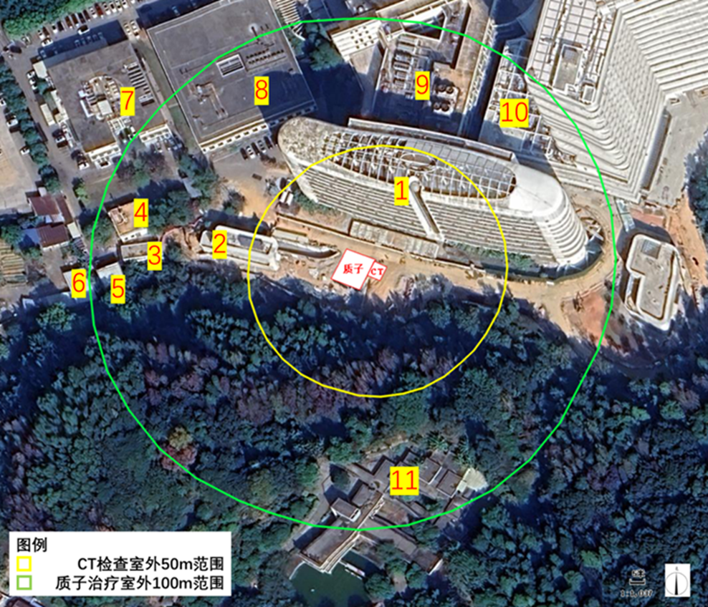
图 1-4 电离辐射评价范围示意图

自然环境与社会环境状况

地理位置
广州市地处中国大陆南方，广东省的中南部，珠江三角洲的北缘，接近珠江流域下游入海口。地理坐标介于东经112°57′~114°3′、北纬22°26′~23°56′之间，总面积7434.4平方千米。东连惠州市博罗、龙门两县，西邻佛山市的三水、南海和顺德区，北靠清远市的市区和佛冈县及韶关市的新丰县，南接东莞市和中山市，与香港、澳门特别行政区隔海相望。

自然环境状况

地形地貌
广州市土地类型多样，适宜性广，地形复杂。地势自东北向西南降低，最高峰为北部从化区与惠州龙门县交界处的天堂顶，海拔1210米；东北部为中低山区；中部为丘陵盆地；南部为沿海冲积平原，是珠江三角洲的组成部分。

气候气象
广州属于南亚热带海洋性季风气候，其地势东北高，西南低，北部和东北部是山区，中部是丘陵、台地，南部是珠江三角洲冲积平原。由于地处低纬度地区及濒临南海，一年内冬夏季风交替影响，具有光能充裕、暖热少寒、雨量充沛等气候特征。 通常2～3月为春季，4～9月为夏季，10～11月为秋季，12月至翌年1月为冬季。
广州市终年气温相对较高，年平均温度有22℃。气温年内变化为单峰型，最高出现于7～8月，最低在1月。一年中大部分时间雨量充沛，雨季明显。4～9月为多雨季节，半年降水量一般占年降水量的80％以上，其中最多雨为5～6月，平均月雨量达280-300毫米，常有大、暴雨出现；最少雨在11月至翌年1月。10～11月受副热带高压下沉气流影响，多晴朗天气，12月至翌年3月，主要为大陆干冷气团控制，天气相对比较凉爽、干燥。

水文地质
广州市境内河流密布，纵横交错。全市水域面积755平方千米，占全市土地面积的10.05%。河道河涌1368条，总长度5542.4千米，集水面积100平方千米以上的河流有22条。主要河流有东江北干流及增江、流溪河、白泥河和珠江广州段等。全市大部分地表径流通过虎门、蕉门和洪奇沥3个出海口入伶仃洋出南海。
广州水文水动力条件复杂。全境地势总体北高南低，入海口分布相对集中，导致排泄不畅，遇暴雨，上游河经常水骤涨成灾，三角洲河网区和沿海河流遇海潮顶托，则泛滥成灾；遇少雨，三角洲及沿海河流水动力不足，河口水流紊乱，流量减少。2023年，全市水库386座，总库容10.55亿立方千米，其中流溪河水库大型水库1宗，黄龙带水库等中型水库16宗，小型水库351宗，主要雨洪调蓄区有东山湖、荔湾湖等12宗，总水面面积约684万平方米，建成雨洪调蓄湿地有大观湿地、海珠湿地等8宗，湿地水面面积约7700万平方米。
广州市处于粤中低山与珠江三角洲之间的过渡地带，地势由东北向西南倾斜，受东西走向的瘦狗岭断裂和北东向的广从断裂控制，形成以北东或北东东向平行岭谷为特征的地貌骨架。总体呈现“七山一水二分田”的特征。
地貌的层状结构明显，由北至南有高—低丘陵、台地、阶地和三角洲平原、滩涂，地貌类型复杂多样。广州市北部和东部以丘陵为主，南部和西部则以平原和台地为主。最高峰为北部从化区与惠州龙门县交界处的天堂顶，海拔1210米。中低山地主要分布在东北部，一般坡度在20°~25°以上，成土母质以花岗岩和砂页岩为主。广州市增城区、从化区、花都区以及市区东部以丘陵地貌为主，主要由砂页岩、花岗岩和变质岩构成。台地主要分布在白云山以西和以南的珠江南北两岸。阶地主要沿沙河、车陂河、文冲和南岗河的中上游分布，相对高度5~8米。平原主要有珠江三角洲平原，流溪河下游冲积的广花平原，番禺和南沙沿海地带的冲积、海积平原等。滩涂主要分布在南沙区南沙、万顷沙、新垦沿海一带。

土壤
广州市主要土壤类型包括红壤、黄壤、酸性土壤和盐碱土等，土层深厚，土地肥沃。红壤主要分布于北部山区，其形成受地质构造和气候条件影响较大，具有较高的肥力和适宜的农业生产潜力，适宜种植水果、经济林或牧草。黄壤分布于珠江河谷地带，土壤酸性较低，适宜种植水稻等作物。酸性土壤主要分布于南部山区，受气候和植被覆盖的影响，土壤pH值较低，其pH值一般在4.5至7.0之间。盐碱土主要分布于珠江口沿海地区，由于潮湿的环境和海水入侵，土壤中盐碱含量较高。广州市土壤肥力较高，土壤水分充足，尤其是红壤区域，红壤具有丰富的有机质和养分，适宜农作物生长。

生态环境
根据广州市人民政府资料：广州市的自然条件为多种动物栖息繁衍和植物生长提供良好的生态环境。生物种类繁多，生长快速。地带性植被为南亚热带季风常绿阔叶林，但天然林极少，山地丘陵的森林都是次生林和人工林。栽培作物具有热带向亚热带过渡的鲜明特征，是全国果树资源最丰富的地区之一，包括热带、亚热带和温带三大类、47科、86属、140种和变种，共500多个品种（其中荔枝有约70个品种），是荔枝、龙眼、黄皮、乌（白）榄等起源和类型形成的中心地带。蔬菜以优质、多品种著称，有15类、127种、370多个品种。花卉包括鲜切花类（鲜切花、鲜切叶、鲜切枝），盆栽植物类（盆栽类、盆景、花坛植物），观赏苗木，食用与药用花卉，工业及其他用途花卉，草坪，种苗七大类。粮食、经济作物、畜禽、水产和野生动物种类繁多，不乏名优特品种。其中，获全国农产品地理标志的品种有花都炭步槟榔香芋、大埔乌龙茶，获广东省地理标志产品有增城丝苗米、增城“挂绿”荔枝、新垦莲藕、增城迟菜心、萝岗糯米糍、萝岗甜橙、派潭凉粉草、钱岗糯米糍、庙南粉葛、从化荔枝蜜等。野生动物资源包括兽类、鸟类、爬行类、两栖类、鱼类等类型，其中列入国家保护的有穿山甲、水鹿、大灵猫、东方白鹳、三线闭壳龟、大壁虎、虎纹蛙等。

矿产资源
根据《广州市矿产资源总体规划（2021—2025年）》，广州市目前已发现矿产47种（含亚种），矿产地820处；已查明资源储量的矿产30种，矿产地73处，其中大型矿区12处、中型矿区20处，小型矿区41处。主要矿产有建筑用花岗岩、水泥用灰岩、硝盐矿、煤、矿泉水和地下热水等。
金属矿产呈零星分布，规模较小，品位不稳定。建筑用花岗岩主要分布于从化区与增城区，矿石质量好、强度大，为优质建筑石料。水泥用灰岩分布于花都区赤坭镇、炭步镇，增城区派潭镇，从化区鳌头镇、吕田镇等地，矿石质量较好。矿泉水分布在白云区、天河区、黄埔区、番禺区及从化区，属偏硅酸低矿化度矿泉水，水质优良，具有较好的开发潜力。地下热水资源集中分布在从化温泉至良口地区和从化灌村至增城高滩地区，温度为中低温型，地热田热能规模均为小型。

社会环境概况

社会经济状况
2024年，广州市实现地区生产总值（初步核算数）31032.50亿元，按可比价格计算，比上年（下同）增长2.1%。其中，第一产业增加值334.47亿元，增长1.0%；第二产业增加值7839.45亿元，增长0.7%；第三产业增加值22858.58亿元，增长2.6%。三次产业结构为1.08：25.26：73.66。第一、第二、第三产业对经济增长的贡献率分别为0.5%、8.1%和91.4%。人均地区生产总值达164171元（按年平均汇率折算为23052美元），增长1.4%。

人口
2024年末，广州常住人口1897.8万人，城镇化率为87.24%。年末户籍人口1075.02万人，城镇化率为83.31%。全年户籍出生人口11.43万人，出生率10.72‰；死亡人口5.48万人，死亡率5.14‰；自然增长人口5.95万人，自然增长率5.58‰。户籍迁入人口16.52万人，迁出人口4.05万人，机械增长人口12.47万人。

教育
2024年广州市全年研究生教育招生6.17万人，在学研究生18.32万人，毕业生4.93万人。普通（职业）本专科招生47.44万人，在校生149.80万人，毕业生41.06万人。技工学校招生9.58万人，在校生27.80万人，毕业生7.43万人。中等职业学校招生4.47万人，在校生14.47万人，毕业生5.42万人。普通中学招生25.94万人，在校生70.36万人，毕业生19.28万人。普通小学招生24.01万人，在校生133.21万人，毕业生19.51万人。幼儿园在园幼儿54.97万人。

医疗
2024年末全市共有各类医疗卫生机构（不含村卫生室）6199个，其中，医院336个，妇幼保健机构12个，专科疾病防治机构7个，疾病预防控制机构16个，卫生监督机构11个。全市拥有床位12.09万张，比上年增长3.3%，其中，医院床位11.12万张，增长4.1%。全市各类卫生技术人员21.03万人，增长3.0%；其中，执业（助理）医师7.54万人，注册护士9.67万人，疾病预防控制机构卫生技术人员2201人，卫生监督机构卫生技术人员255人。全市共有社区卫生服务机构313个，社区卫生服务机构床位0.37万张，社区卫生服务机构卫生技术人员1.72万人；镇卫生院31个，镇卫生院床位0.24万张，镇卫生院卫生技术人员0.48万人。法定报告甲、乙类传染病发病总数12.64万例，死亡152人，发病率671.44/10万，死亡率0.81/10万。全市各类医疗卫生机构向社会提供诊疗服务1.9亿人次，增长10.4%，提供住院服务434.81万人次，增长8.7%。

环境质量和辐射现状

辐射环境质量现状监测与评价
为了解本项目拟建场址（以下简称“拟建场址”）及周围环境的辐射环境现状，评价单位委托核工业二九〇研究所（检验检测机构资质认定证书编号：202319000907）、核工业二三〇研究所（检验检测机构资质认定证书编号：231820182527）、广东核协检测服务有限公司（检验检测机构资质认定证书编号：202019115369）对拟建场址及周围环境进行了辐射环境现状调查。

监测内容
根据本项目主要辐射污染因子的类别和特征，本次辐射环境现状调查选取的监测对象为外照射、土壤和地表水。辐射环境现状监测对象和监测项目列于表2-1。
质子治疗系统运行期间的辐射场为中子和γ辐射混合场，因此外照射监测内容包括环境地表γ辐射剂量率和中子周围剂量当量率。
表2-1 监测对象和项目
序号 | 监测对象 | 监测项目
1 | 外照射 | 环境地表γ辐射剂量率
 |  | 中子周围剂量当量率
2 | 土壤 | ⁷Be、²²Na、总α、总β
3 | 地表水 | ³H、⁷Be、总α、总β

监测/取样点位
环境地表γ辐射剂量率和中子周围当量剂量率的监测点位见图 2-1。由监测点位可知，在项目拟建场址、场址周围环境以及场址周边均设置了监测点位，能够反映拟建场址及邻近环境的辐射环境本底水平。因此，监测点位布设是符合相关标准规定的。
环境介质取样点位见图 2-2、图 2-3。取土壤样品时，根据现场条件，在本项目拟建场址周边设取样点，每个点位取土样约3kg，取样时去除石头、树枝等杂质。地表水取样点位于医院南侧暹岗社区的小水塘，采集一个点位。经现场踏勘，项目附近无地下水井，因此不设置地下水监测点位。
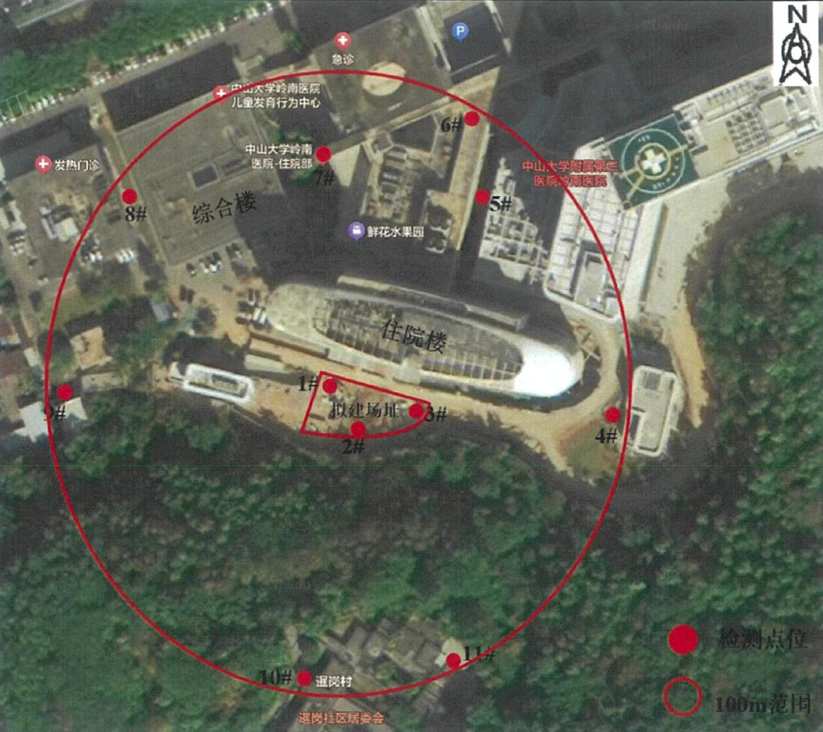
图 2-1环境地表γ辐射剂量率和中子周围剂量当量率监测点位图
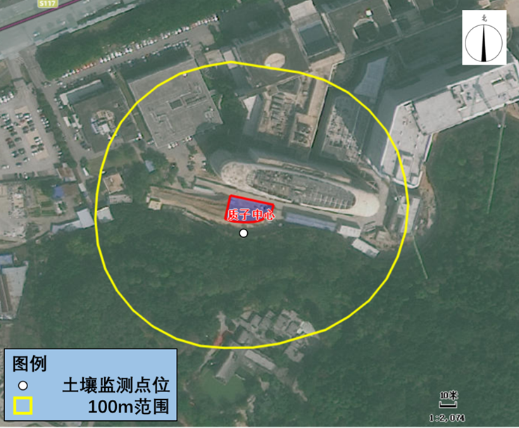
图 2-2 环境土壤监测点位示意图
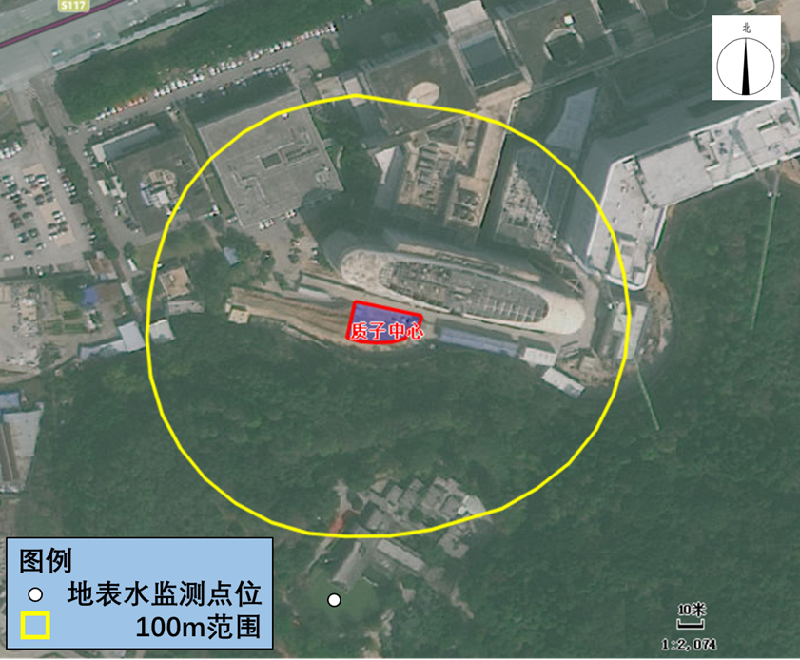
图 2-3地表水监测点位示意图

监测设备和监测方法

监测设备
本次监测使用的仪器设备详见表2-2。外照射现场监测时间为2025年8月15日，土壤中的⁷Be、²²Na、总α、总β以及水样中的⁷Be、总α、总β实验室检测时间为2025年8月15日至2025年8月28日，水样中的³H实验室检测时间为2025年8月18日至2025年9月12日，分析时监测仪器设备均处于检定有效期内。
表2-2 仪器设备及性能指标
样品类型 | 检测项目 | 设备检定有效期限 | 使用仪器 | 探测下限
土壤 | ⁷Be | 2024年1月31日~2026年1月31日 | GMX50-83-SV低本底高纯锗γ能谱仪 | 13.1Bq/kg
 | ²²Na |  |  | 0.15Bq/kg
 | 总α | 2024年1月31日~2026年1月31日 | BH1216Ⅲ二路低本底α，β测量仪 | —
 | 总β |  |  | —
水样 | ³H | 2024年9月14日~2026年9月14日 | LSC-LB7液体闪烁仪 | 0.25 Bq/L
 | ⁷Be | 2024年1月31日~2026年1月31日 | GMX50-83-SV低本底高纯锗γ能谱仪 | 2.69 Bq/L
 | 总α | 2024年1月31日~2026年1月31日 | BH1216Ⅲ二路低本底α，β测量仪 | 0.043Bq/L
 | 总β |  |  | 0.015Bq/L
外照射 | X、γ辐射剂量率 | 2025年6月10日~2026年6月9日 | 主机6150AD6/H+探头615AD-b/H | 5nSv/h
 | 中子辐射剂量率 | 2025年5月16日~2026年6月15日 | AT1117M+BDKN01 | 0.1μSv/h

监测方法
监测方法列于表 2-3。
表 2-3监测方法
样品类型 | 检测项目 | 监测方法
土壤 | ⁷Be | GB/T 11713-2015
 | ²²Na
 | 总α | HJ 898-2017
 | 总β | HJ 899-2017
水样 | ³H | HJ 1126-2020
 | ⁷Be | GB/T 11713-2015
 | 总α | HJ 898-2017
 | 总β | HJ 899-2017
外照射 | X、γ辐射剂量率 | HJ 1157-2021
 | 中子辐射剂量率 | GB/T 14318-2019

质量保证措施
（1）监测单位具备所监测项目的资质；
（2）合理布设监测点位，保证各监测点位布设的科学性和可比性；
（3）针对各类样品的采集，监测单位制定了操作规程，要求参加采样人员在实施采样前充分了解，并在采样过程中严格执行；
（4）采样器符合国家技术标准的规定，使用前须检验并确认其性能良好后方可采样，保证采样器和样品容器的清洁，防止交叉污染；
（5）采样后按规定方法进行暂存或预处理，并尽快送往实验室，做好样品交接工作；
（6）监测方法采用国家有关部门颁布的标准，监测人员经考核并持有合格证书上岗；
（7）监测仪器定期经计量部门检定，检定合格后方可使用；
（8）每次测量前、后均检查仪器的工作状态是否正常；
（9）由专业人员按操作规程操作仪器，并做好记录；
（10）监测报告严格实行三级审核制度，经过校验、审核，最后由技术总负责审定。

监测结果

外照射
本项目拟建场址及周围环境的环境地表γ辐射剂量率和中子剂量当量率监测结果见表 2-4。
表 2-4本项目拟建场址内环境γ辐射剂量率和中子辐射剂量率监测结果
点位 | 测量位置 | γ剂量率  （nGy/h） | 中子剂量率  （μSv/h） | 备注
1# | 拟建场址西北侧 | 121±1 | ＜LLDn | 室外  （沙土）
2# | 拟建场址南侧 | 123±1 | ＜LLDn
3# | 拟建场址东北侧 | 122±1 | ＜LLDn
4# | 拟建场址东侧100m处道路 | 95±2 | ＜LLDn | 室外  （水泥）
5# | 拟建场址东北侧100m处道路 | 139±1 | ＜LLDn
6# | 拟建场址东北侧100m处医院门诊一楼走廊 | 129±1 | ＜LLDn | 室内  （瓷砖）
7# | 拟建场址北侧100m处综合楼旁走道 | 131±1 | ＜LLDn | 室外  （水泥）
8# | 拟建场址西北侧100m处发热门诊旁草坪 | 128±1 | ＜LLDn | 室外  （土壤）
9# | 拟建场址西侧100m处救护车洗消中心门口 | 91±1 | ＜LLDn | 室外  （水泥）
10# | 拟建场址南侧100m处暹岗社区居委会门口 | 111±1 | ＜LLDn
11# | 拟建场址西南侧100m处1层铁皮房门口 | 114±2 | ＜LLDn
注：γ剂量率监测结果均扣除宇宙射线响应值，宇宙射线响应值为37.3nSv/h。
由表 2-4可知，本项目拟建场址内监测点的地表γ辐射剂量率水平在（91~139）nGy/h（扣除宇宙射线响应部分）范围内，中子周围剂量当量率均小于仪表探测限。根据《广东省环境天然贯穿辐射水平调查研究》（广东省环境监测中心站，1989年），广州市原野天然γ剂量率为（51.8~164.8）nGy/h、道路天然γ剂量率为（52.5~165.7）nGy/h、室内天然γ剂量率为（104.6~264.1）nGy/h，因此本项目拟建场址及周围环境地表γ辐射剂量率水平监测结果处于广州市环境γ辐射剂量率本底涨落范围内，项目周围环境的辐射环境质量现状无异常。

土壤
拟建场址土壤样品的分析测量结果见表 2-5。
表 2-5土壤样品监测结果
样品编号 | 取样点 | 检测项目 | 检测结果
土壤 | 质子治疗系统拟建场址内 | ⁷Be | ＜MDC
 |  | ²²Na | 16.0 Bq/kg
 |  | 总α | 2948 Bq/kg
 |  | 总β | 2627 Bq/kg
拟建场址土壤中核素⁷Be活度浓度小于探测限；²²Na活度浓度为16.0Bq/kg，总α监测结果为2948Bq/kg，总β监测结果为2627 Bq/kg。

地表水
拟建场址地表水监测结果见表 2-6。
表 2-6 地表水监测结果
样品编号 | 检测项目 | 结果
小池塘 | ³H | 0.57Bq/L
 | ⁷Be | ＜MDC
 | 总α | ＜MDC
 | 总β | 0.121Bq/L
拟建场址周边环境地表水中未检出⁷Be和总α，地表水中总β活度浓度为0.121Bq/L，³H活度浓度为0.57Bq/L。

场址适宜性评价
本项目选址位于广东省广州市黄埔区开创大道2693号中山大学附属第三医院岭南医院内，项目所在区域地质和地震条件良好，没有影响射线装置稳定运行和安全使用的颠覆性因素。
结合本项目特征辐射污染因子和电离辐射环境影响评价范围，区域周边社会环境相对简单，评价范围内无居民区、学校等敏感目标，条件较好。
环境现状调查结果表明，项目拟建场址及周围环境的辐射环境质量良好，环境电离辐射水平均处于当地天然本底波动范围内。
综上所述，本项目选址适宜开展所申请的核技术利用活动。

建设项目环境影响预测及拟采取的主要措施和效果

项目规模与基本参数

项目规模
本项目拟在质子中心楼使用质子治疗系统和配套的滑轨CT、定位CT机开展放射诊疗工作，项目总建筑面积为2191.62平方米，其中地上面积1566.33平方米。质子中心主体为地下一层、地上二层、局部地上三层建筑。建筑总高度为14.15米，首层层高4.5米、二层至三层层高4.0米、地下室负一层层高4.5米。其中：
- 地下一层：质子治疗设备层及其迷道、进风机房、强电井、弱电井、备件存放室、气瓶间、排风机房、排风风井、固废间、活化水暂存间、配电间、UPS+隔离变压器房、弱电设备间、客梯、楼梯等房间。
- 地上一层：质子治疗层及其迷道、CT检查室、CT控制室、控制室、制模室/复苏唤醒室、注射室/抢救室、医生诊室、候诊区、VIP候诊单间、排风风井、大堂门厅、冷媒井、客梯、楼梯、强电井、弱电井等房间。
- 地上二层：质子设备检修平台及其迷道、安全联锁机房、CT设备间、服务器机房、楼梯、护士办公室、计划室、排风风井、工程师办公室、茶水间、质控设备室、物理师办公室、医生办公室、客梯、冷媒井、强电井、弱电井等房间。
- 地上三层：女更衣、女厕、女淋浴、男更衣、男厕、男淋浴、强电井、弱电井、女值班室、男值班室、远程会议室、技师办公室、排风风井、茶水间、MDI会诊室、教授办公室、物理组长办公室、技师长办公室、客梯、楼梯、冷媒井等房间。
本项目各层平面布局图见图 3-1~图 3-4，剖面图见图 3-5。

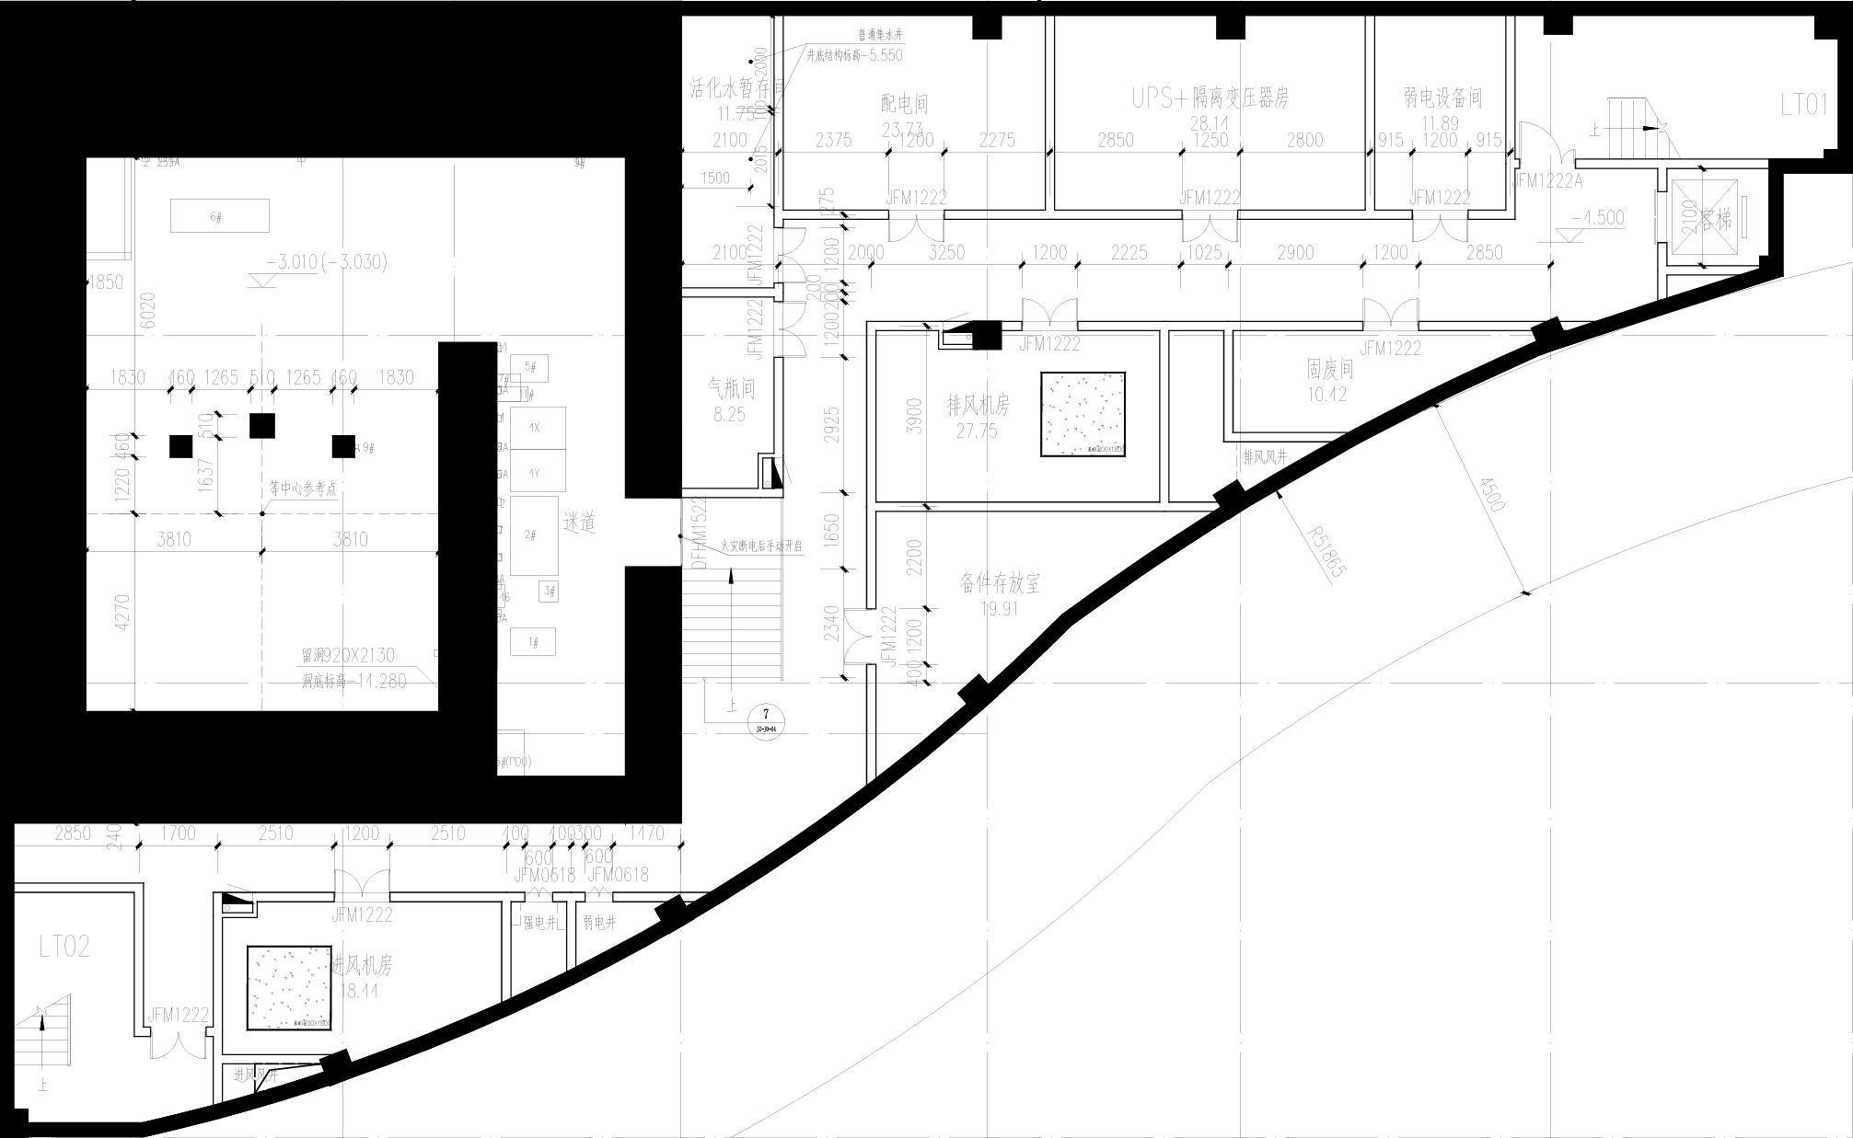
图 3-1 质子中心楼地下一层平面布局图
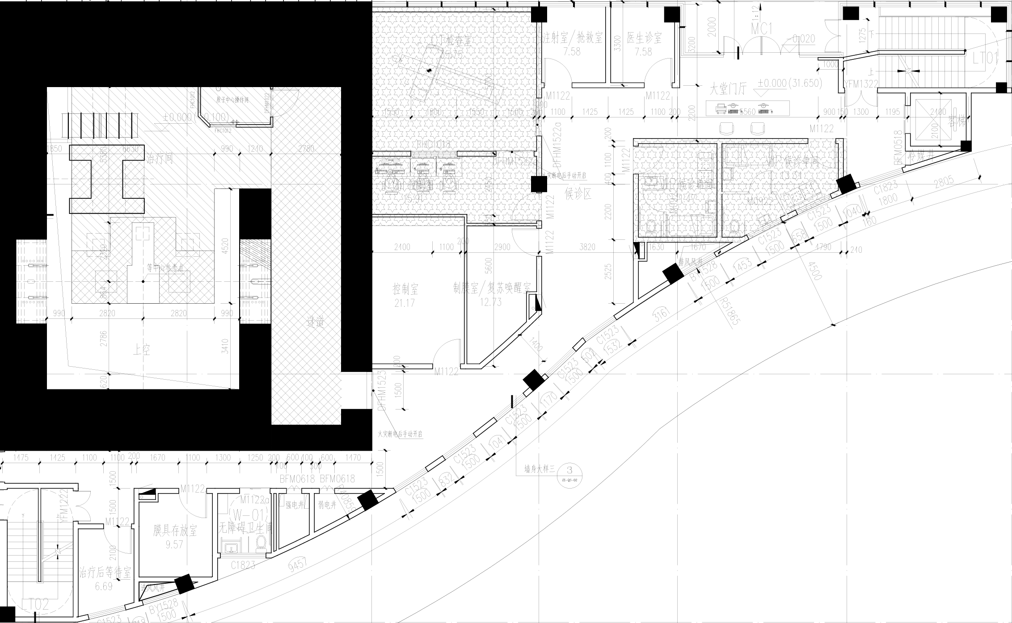
图 3-2 质子中心楼地上一层平面布局图
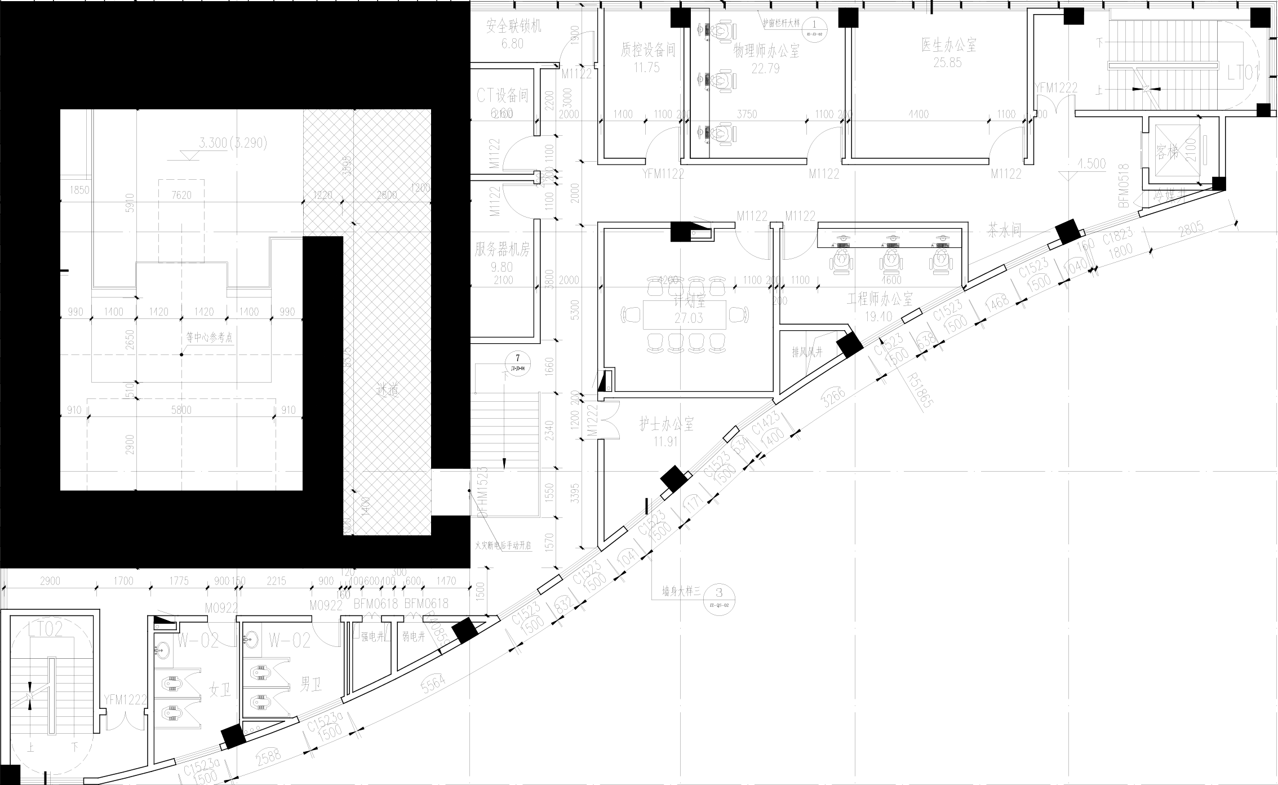
图 3-3 质子中心楼地上二层平面布局图
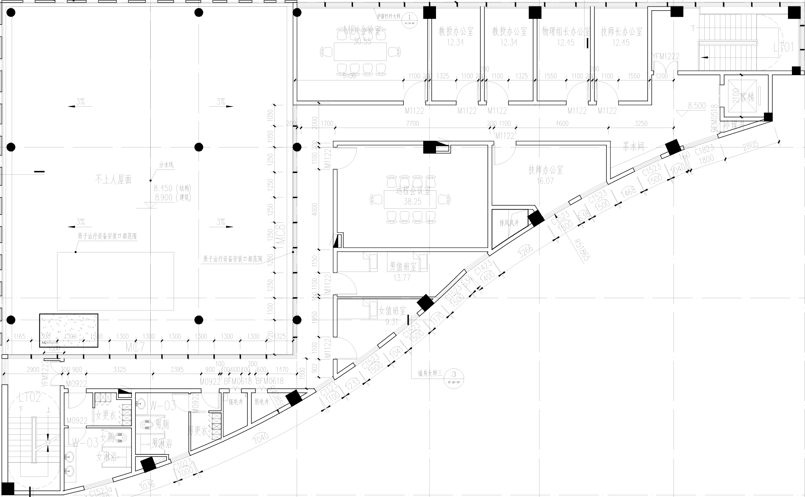
图 3-4 质子中心楼地上三层平面布局图
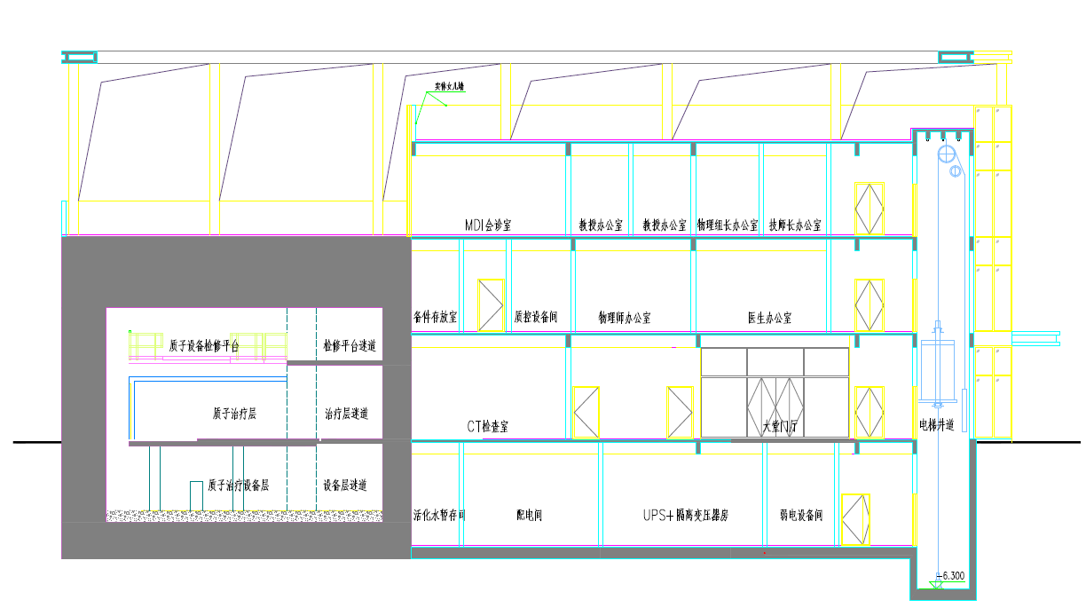
图 3-5 质子中心楼剖面布局图

基本参数
本项目拟配备的医用射线装置主要参数列于表 3-1。
表 3-1 本项目拟配备的医用射线装置一览表
序号 | 射线装置名称 | 规格型号 | 主要参数  （能量/管电压，管电流） | 生产厂家 | 类别 | 数量 | 所在位置
1 | 质子治疗系统 | 待定 | 最高能量230MeV  （1间质子治疗机房） | 待定 | Ⅰ | 1套 | 质子中心楼的质子治疗机房
2 | 定位X射线管 | 待定 | 最大管电压150kV，  最大管电流1000mA | 待定 | Ⅲ | 2个
3 | 滑轨CT机 | 待定 | 最大管电压140kV  最大管电流660mA | 待定 | Ⅲ | 1台
4 | 定位CT机 | 待定 | 最大管电压150kV  最大管电流1300mA | 待定 | Ⅲ | 1台 | 质子中心楼地上一层CT检查室

工艺设备

质子治疗系统

装置组成
本项目拟使用质子治疗系统，该质子治疗系统主要由束流发生系统、束流配送系统、患者定位系统和控制系统组成。束流发生系统是一台超导同步质子回旋加速器，加速器模块安装在可190°旋转的机架上。束流配送系统包含束流射程调节系统、治疗头。束流射程调节系统与治疗头固定于加速器上，随同加速器旋转机架同步旋转。加速器产生的质子束流加速至230MeV后引出，经束流配送系统调节，根据实际治疗时患者肿瘤的深度和厚度，在输出端可得到70~230MeV不同能量的质子束流。装置结构组成如图 3-6~图 3-8所示。其主要技术指标列于表 3-2。
表 3-2质子治疗系统主要技术指标
指标 | 数值/方案
加速器主体 | 超导回旋加速器（同步）
射线种类 | 质子
引出能量 | 230MeV
治疗能量范围（可调） | 70 ~230MeV
治疗时引出流强 | 0~3.0nA
输出剂量率（全射程内平均） | 2Gy/min/liter
射程范围 | 0.8 g /cm² - 32.2 g/cm²
照射野范围 | 20.0 ×20.0 cm²
加速器射频频率 | 94 MHz ~129 MHz
加速器射频功率 | 20kW
机架旋转范围 | 190°（-5°~185°）
预计使用寿命 | 20年
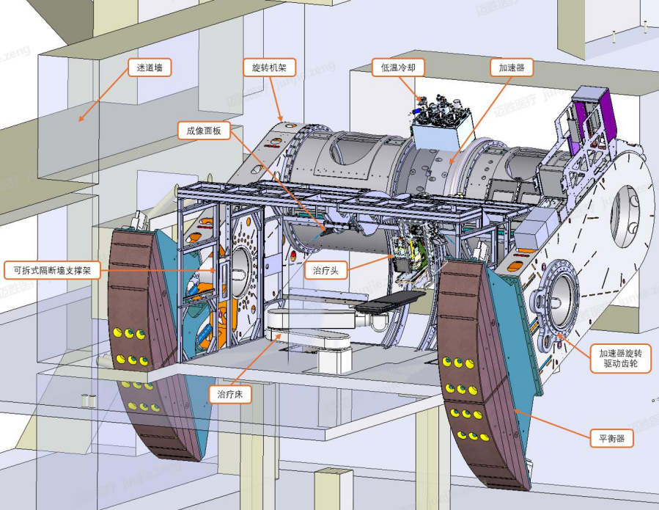
图 3-6质子治疗系统结构示意图
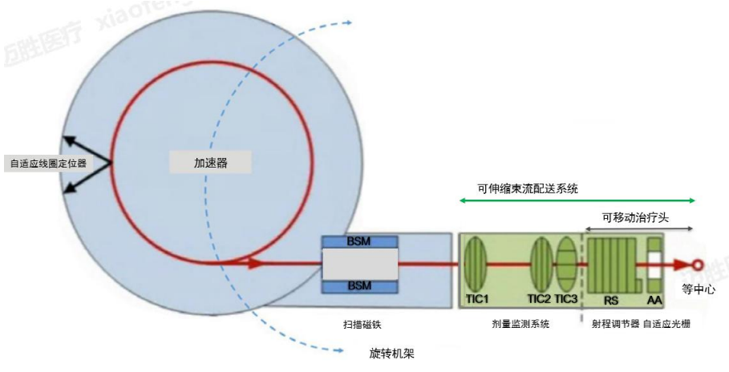
图 3-7质子治疗系统结构组成示意图
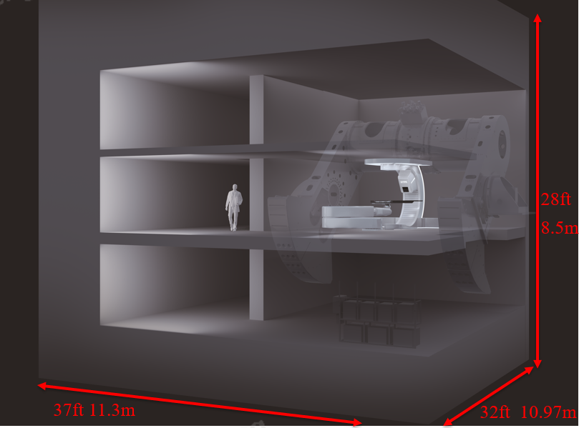
图 3-8质子治疗系统机房内部结构示意图

本项目拟建的质子治疗机房为地下一层、地上二层结构，包括工作区（图 3-9中绿色区域）和机架运动区两部分（图 3-9中红色区域）。其中机架运动区为上、中、下三层贯通，工作区为三层，其中：
（1）顶层（地上二层）为维修层，设有检修平台，主要用于回旋加速器、旋转机架以及束流配送系统等结构部件的维护维修；
（2）中间层（地上一层）为治疗层，主要为医生工作和患者治疗区域；
（3）底层（地下一层）为设备层，主要放置系统控制柜、电源机柜、冷却水机组等设备。
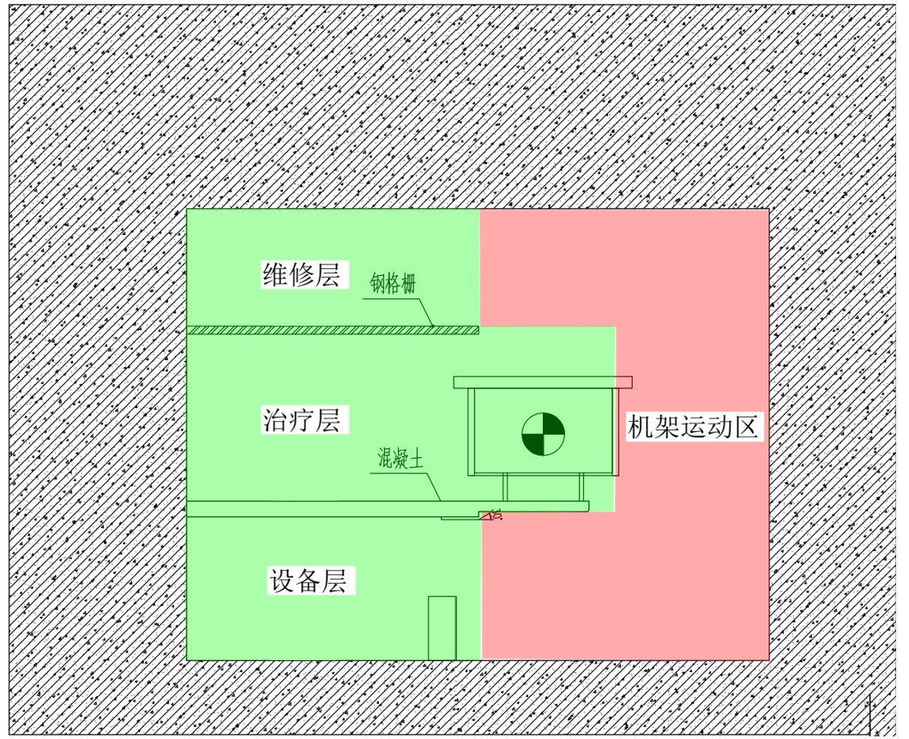
图 3-9 质子治疗机房剖面示意图

工作原理

束流发生系统
束流发生系统是质子治疗系统的核心部件，主要由一台超导回旋加速器（同步）及其结构支撑旋转机架组成，加速器安装于旋转机架上。回旋加速器由磁铁、离子源、射频系统、束流引出系统和真空系统组成。
两个离子源经两个磁极插入加速器，在加速器内将氢气进行游离，成为氢离子，即一个带正电的质子。在两个实心磁极中间安装有两个D形真空盒，盒内抽真空。质子在D形盒内旋转，每次通过D形真空盒间隙时，因间隙上的高频电压而获得加速，能量增加，旋转半径也随之增加。当质子多次通过高频间隙，能量不断增加，一直加速到最高能量230MeV时也对应旋转到最外面一圈，再利用磁和电偏转将质子束从加速器引出。同步回旋加速器与普通等时回旋加速器的区别在于采用了调频技术，即在质子加速的过程中，加速电场的射频频率随质子回旋的频率同步下降，以保持谐振加速。而普通等时回旋加速器不改变电场射频频率，仅改变磁场大小。
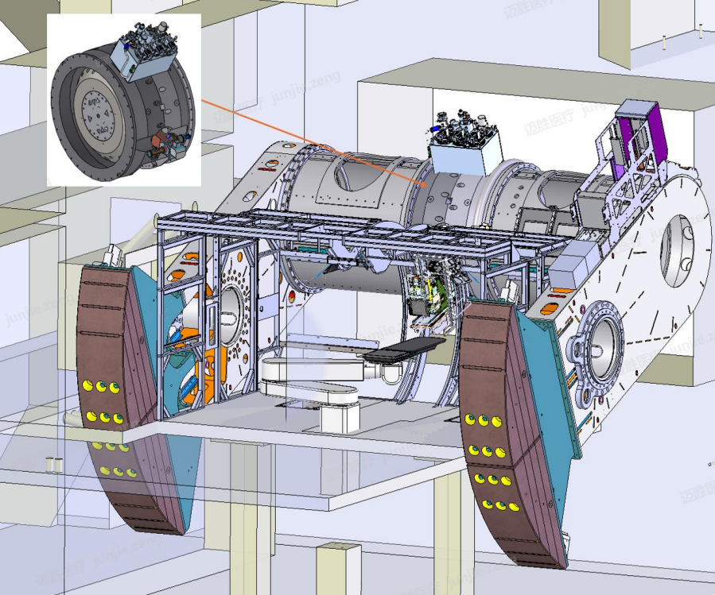
图 3-10质子加速器位置示意图
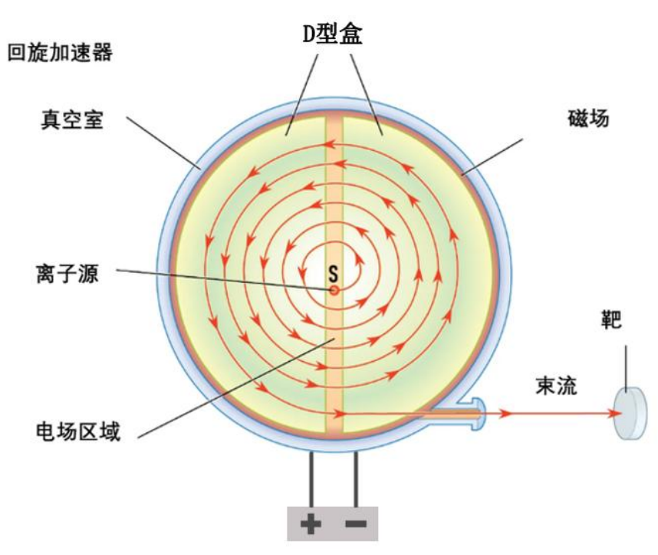
图 3-11回旋加速器束流产生示意图

束流配送系统
束流配送系统包括束流射程调节系统和治疗头，如图 3-12所示。质子治疗时要根据肿瘤本身深度和厚度选用不同能量的质子，由于回旋加速器引出的质子能量是固定的，因此在回旋加速器和治疗头之间设有一个束流射程调节系统，该系统主要由扫描磁体、射程调节器、自适应光栅组成。其中，扫描磁铁用于进行对束流进行线性扫描，X/Y方向进行控制。射程调节器由一组间隔紧密的碳化硼和聚碳酸酯平板组成，如图3-10所示。
碳化硼和聚碳酸酯具有耐久性、低散射效率和高传输效率等特点，以便在连续层扫描束流时逐步改变束流的能量。自适应光栅用于修饰靶区边缘，由一组10cm厚镍质叶片组成，如图3-11所示。它位于整个射程调节系统的后端，使得其与目标体积之间的距离最小化，从而保留锐利的横向侧半影。
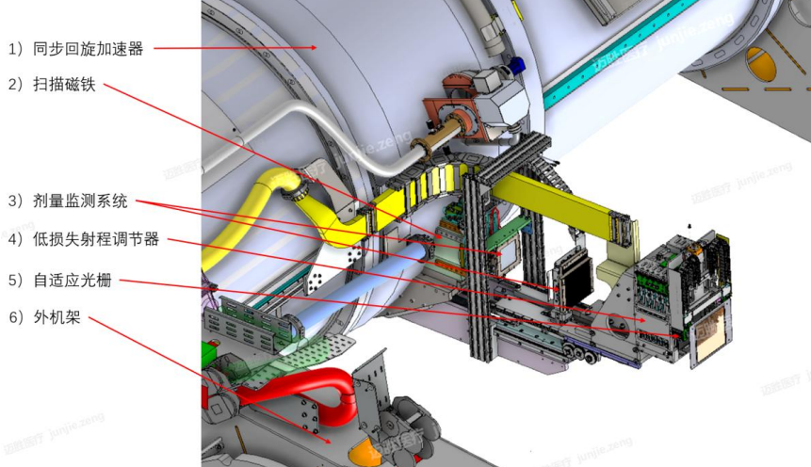
图 3-12 束流配送系统结构示意图
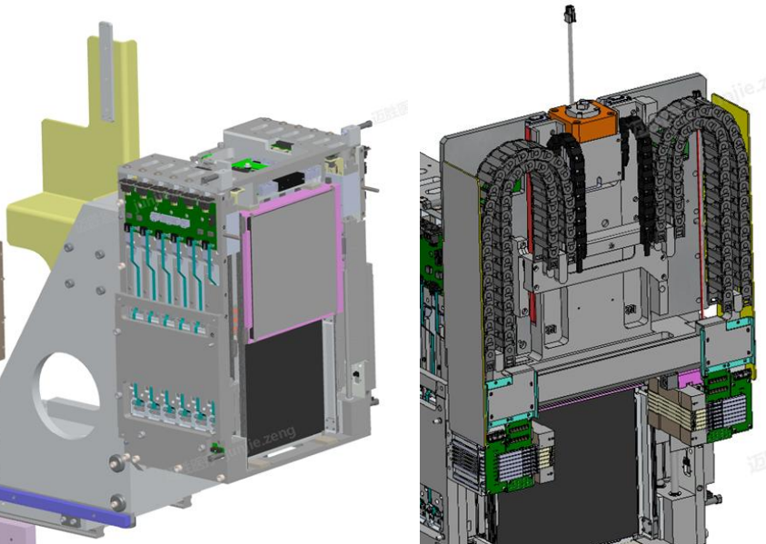
图 3-13射程调节器示意图 图 3-14 自适应光栅示意图

患者定位系统
患者定位系统为患者治疗提供物理支撑，并允许基于在治疗之前获得的图像将患者移动到适当的位置进行治疗。主要包括六自由度治疗床和2D/3D成像系统。患者定位系统基于在治疗室中获取的2D X射线或3D CT图像与为治疗计划获取的图像进行比较来帮助临床医生确定患者在治疗室中的正确位置。
2D成像系统由X射线源、X射线面板组件组成。每套质子治疗系统配备两个X射线管，用于从不同角度对患者进行定位，分别位于治疗床左右两侧地板下方，如图 3-15所示。每个X射线管的最大管电压150kV，最大管电流为1000mA。由高压发生器提供高压电源到X射线管上，X射线管发出X射线到接收器上形成图像，最后在治疗控制系统内进行图像处理，使其满足放疗中图像使用的要求。医生可以通过自动或手动调整两个正交图像集的配准来计算精确对准患者进行治疗所需的治疗床位置的调整位移。
3D成像系统包括一台滑轨CT机和光学跟踪系统，通过3D成像提供患者定位，用于对患者进行治疗前的精准定位。CT机的最大管电压为140kV，最大管电流为660mA，与2D系统类似，室内3D图像被传输到治疗控制系统进行处理。
在质子治疗机房治疗层的控制室和X射线影像亭均设置有X射线管和滑轨CT的操作台，位置如图 3-16红色方框所示，控制室的位置避开了束流直接照射的方向，控制室墙体屏蔽采用不低于4mm的铅当量，影像亭内也考虑了屏蔽设计，以确保出束期间，剂量率水平低于2.5μSv/h。
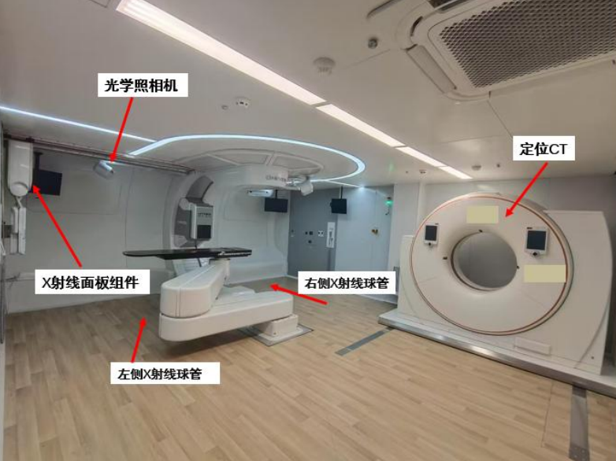
图 3-15 患者定位系统结构组成图

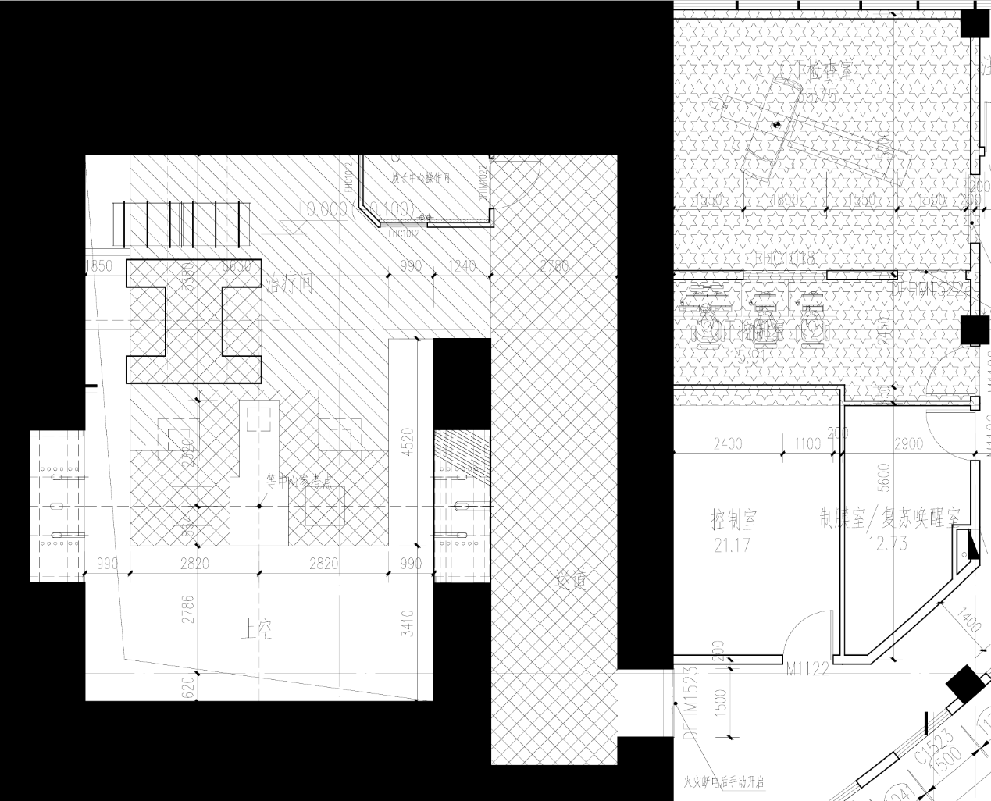
X射线影像亭
控制室
图 3-16 控制室及X射线影像亭位置示意图

控制系统
控制系统使用通信接口控制和协调设备的所有子系统的操作和操作状态。能够提供用户界面以及控制元素，使物理师能够（从外部信息系统）导入并安全地管理预期的治疗计划。

工作流程及产污环节分析
质子治疗系统的治疗流程和产污环节如下。
（1）制定治疗预案
患者预约、就诊，经专家医师会诊，判断患者符合质子治疗适应症后（诊断、治疗正当性判断），由质子治疗科室医生、物理师、治疗技师联合讨论，制定治疗预案，并预约登记模拟定位时间和治疗时间。
（2）治疗前模拟定位
对于首次预约质子治疗的患者，需要利用模拟CT对其进行治疗前的模拟定位，采集患者数据并确定初始等中心，主要的辐射源项为模拟CT机出束产生的X射线。该环节在质子中心楼地上一层的CT检查室进行，主要由治疗技师和护士进行操作。治疗技师主要负责在机房内进行照射前的摆位和在控制室内操作开机照射，照射前摆位约5min/人次，照射时间约1min/人次。护士主要负责在有需要的情况下为患者留针并注射造影剂，在机房内完成留针，留针时间约30s/人次；在控制室内远程注射造影剂，注射时间约30s/人次。具体的人员配备、操作方式和工作时间列于表 3-3。
表 3-3 治疗前模拟定位的工作人员工作内容和操作时间
工作岗位 | 工作内容 | 操作时间
治疗技师 | 治疗室内摆位 | 5min/人次
 | 控制室内操作开机照射 | 1min/人次
护士 | 机房内留针 | 30s/人次
 | 控制室内远程注射造影剂 | 30s/人次
（3）治疗计划制定
物理师利用治疗计划系统制定治疗计划，确定治疗参数，如照射次数、照射方向、照射剂量，通过剂量计算制定剂量分布图；确定治疗等中心点的精确位置、照射野大小和方向等参数，并利用治疗计划系统提供的图像编辑和后处理工具对所制定的治疗计划进一步优化，最终确定完整的治疗计划方案。该环节利用治疗计划系统完成，不需开机出束。
（4）治疗计划验证
每名患者的治疗计划在正式使用前，为确保治疗安全，都需进行一次治疗前的计划验证，即利用治疗计划方案中规定的设备运行参数对装置进行水箱模拟治疗，实测其治疗参数，再和治疗计划中规定的治疗参数进行比较，若差值在允许容差内，则允许正式用于患者治疗。一次治疗计划验证的过程与一次正式的治疗过程基本一致，总时间约为15min。由物理师完成所有操作，包括在治疗室内的摆位等操作和在控制室内操作出束照射。该环节主要的辐射源项为治疗室内定位X射线管或者滑轨CT出束产生的X射线以及质子治疗系统出束产生的中子、γ瞬发辐射和感生放射性。
（5）治疗前精确摆位
计划验证通过并获得批准执行后，患者可进入治疗室内准备治疗，根据治疗计划由治疗技师在治疗室内对其进行摆位，摆位完成后使用治疗室内的X射线定位系统进行精确的位置验证。该环节主要由治疗技师和护士进行操作。治疗技师负责摆位和摆位后的精确位置验证。利用治疗室内X射线管或者滑轨CT进行精确位置验证时，治疗技师在治疗室内的X射线影像亭或者质子治疗控制室工作。其中，治疗前摆位约需5min，精确位置验证约需5min。护士主要负责在有需要的情况下注射造影剂，包括进入机房内留针和在治疗控制室处远程操作注射造影剂。留针时间为30s/人次，注射造影剂时间为30s/人次。该环节的人员配备与“治疗前模拟定位”相同，主要的辐射源项是定位X射线管或者滑轨CT机出束产生的X射线、治疗室内活化结构部件和活化空气。
（6）质子治疗系统出束照射治疗
摆位验证完成后，治疗技师离开治疗室进入治疗控制室内，确定所有的安全联锁建立后，启动质子束流进行出束治疗。该环节主要的辐射源项为质子治疗系统出束期间产生的瞬发辐射和感生放射性。
（7）治疗结束后解除摆位
患者治疗结束后，治疗技师进入治疗室内，对患者解除摆位并协助其离开机房，为下一个患者治疗做准备。该环节在治疗室内进行，由治疗技师全程操作，时间约为1min。患者在接受治疗期间，其自身组织受到质子束流照射会产生感生放射性。因此，该环节主要的辐射源项为治疗室内的患者感生放射性、活化结构部件及活化空气。
质子治疗系统工作流程见图 3-17。
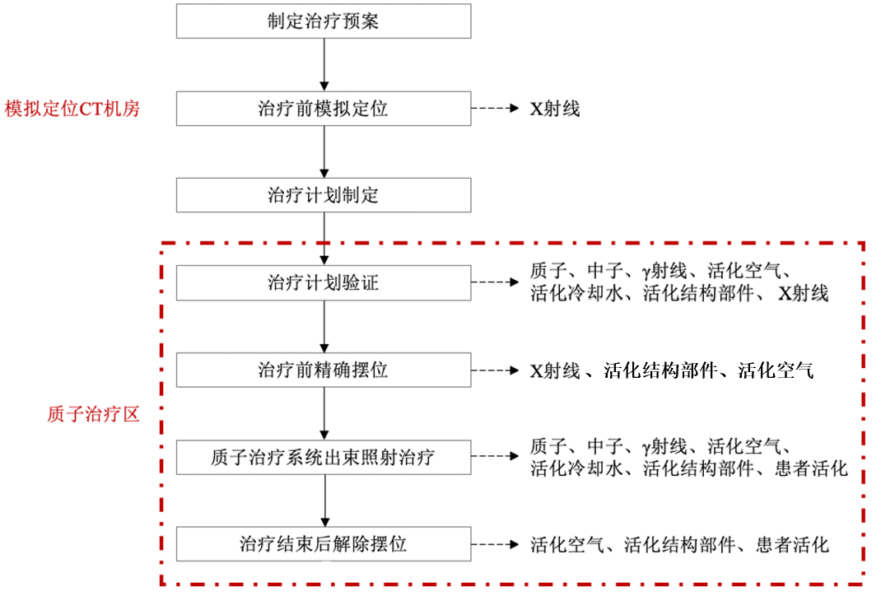
图 3-17 质子治疗系统工作流程

工作规划及人员配置

工作规划
质子治疗系统的年使用规划及出束时间见表 3-4。
表 3-4 质子治疗系统的年带束运行使用规划
序号 | 内容 | 使用规划
质子治疗系统 | 每人次治疗时间 | 15min
 | 质子治疗系统每小时治疗人数 | 4人次/小时
 | 每天治疗时间 | 15小时/天
 | 每年治疗天数 | 300天
 | 每年治疗人数 | 18000人次
 | 每人平均治疗次数 | 20次
 | 每次治疗的平均出束时间 | 2min
 | 每年治疗病人的出束时间 | 600h
 | 治疗计划验证出束时间 | 2min/人×900人=30h
 | 每年QA出束时间 | 5min/天×300天=25h
滑轨CT | 每次定位出束时间 | 2min
 | 每年定位人次数 | 4×900=3600人次
 | 每年的出束时间 | 2min/人次×3600人次=120h
定位X射线管 | 每次定位出束时间 | 1s
 | 每年定位人次数 | 18000人次
 | 每年的出束时间 | 2s/人次×18000人次=5h

人员配置
医院的质子治疗系统辐射工作人员配置情况见表 3-5。
表 3-5 质子治疗系统辐射工作人员配置情况
岗位类别 | 工作内容 | 工作地点 | 人数 | 排班计划
医生 | 问诊、制定治疗方案、急救等 | 医生诊室、治疗间、医生办公室、注射室/抢救室 | 2 | 1人/班次，每天2班
物理师 | 制定并验证治疗计划、质控等 | 物理师办公室、治疗间、控制室 | 2~4 | 1~2人/班次，每天2班
治疗技师 | CT模拟定位、摆位、解除摆位等 | CT检查室、CT控制室、治疗间、控制室 | 4~6 | 2~3人/班次，每天2班
护士 | CT模拟定位、治疗准备、注射、护理等 | CT检查室、CT控制室、治疗间、控制室、护士办公室 | 2 | 1人/班次，每天2班
维修工程师 | 设备日常运维 | 工程师办公室、治疗间 | 2 | 1~2人/天

CT机
模拟定位CT机主要由X射线发生装置、金属影像增强器、数据图像处理器、床体系统等组成。X射线发生装置由X射线球管和高压电源组成。X射线管由安装在真空玻璃壳中的阴极和阳极组成。阴极是钨制灯丝，装在聚焦杯中。当灯通电加热时，电子即“蒸发”出来，而聚焦杯使这些电子聚焦成束，直接向嵌在金属阳极中的靶体射击。高电压加在X射线管的两极之间，使电子在射到靶体之前被加速达到很高的速度。靶体一般采用高原子序数的难熔金属制成，高速电子轰击靶体产生X射线。
模拟定位CT机是诊断性CT机与传统模拟定位机的结合。现代的模拟定位CT机常选用大孔径、高速扫描的螺旋CT机，由于扫描速度快，扫描层厚薄，重建的CT图像质量较高。临床医师在CT横断面上逐层勾画出肿瘤和周围重要器官的轮廓，从而确定肿瘤靶体积及其与周围重要器官的关系。并根据肿瘤侵袭的微观特点设计了包含肿瘤细胞可能侵袭的亚临床病灶的临床靶区，进一步考虑到器官运动及摆位误差的影响，设计适当的计划靶区。通过优化照射野对计划靶区的覆盖情况及避开重要器官，保证靶区接受了均匀的处方剂量并避免重要器官受到过量的照射。

辐射源项分析

质子治疗系统
质子治疗系统运行过程中产生的辐射场，主要为装置运行时产生的“瞬发辐射场”和装置停机后依然存在的“残余辐射场”。瞬发辐射是装置运行时损失的粒子束流与结构部件和治疗室内患者等发生核反应产生，特点是能量高、辐射强，但会随着装置的停机而完全消失；残余放射性主要来自与装置结构部件、冷却水、场所内空气等被束流或次级粒子轰击产生的活化产物，在装置停机后依然存在。

CT机
使用模拟定位CT机期间，主要的放射性污染是X射线，仅在开机并处于出束状态时才会发出X射线。X射线贯穿机房的屏蔽体进入外环境中，将对工作人员和机房周围人员造成辐射影响。

主要环境影响及其预测评价结果
（1）屏蔽体外剂量率控制水平
根据屏蔽计算结果，质子治疗机房和CT机房屏蔽体外剂量率低于其剂量率控制水平。
（2）工作人员
经分析计算，本项目各类辐射工作人员的年最大受照剂量均低于其剂量约束值5mSv/a。
（3）公众
经分析计算，本项目运行所致周围公众的年最大受照剂量低于其剂量约束值0.1mSv/a。

辐射防护与环境保护措施

辐射工作场所分区

质子治疗系统
为便于辐射防护管理和职业照射控制，根据《电离辐射防护与辐射源安全基本标准》（GB18871-2002）的规定，应将辐射工作场所分为控制区和监督区。控制区是指需要和可能需要专门防护手段或安全措施的区域；监督区是指通常不需要专门的防护手段或安全措施，但需要经常对职业照射条件进行监督和评价的区域。本项目质子治疗系统辐射工作场所分区具体描述如下：
（1）控制区：质子治疗机房、活化水暂存间和固废间；
（2）监督区：上述控制区屏蔽墙体外四周紧邻的场所。
此外，当工作人员在X射线影像亭工作时，该影像亭作为监督区管理。
控制区管理要求：控制区入口处明显位置粘贴电离辐射警告标志，门禁列入安全联锁系统，装置运行期间禁止进入，仅经授权并解除联锁后才能进入控制区内，进入控制区的辐射工作人员必须佩戴个人剂量计和个人剂量报警仪。
监督区管理要求：监督区入口处设标牌表明监督区，进入监督区的辐射工作人员必须佩戴个人剂量计。
在质子治疗系统控制区的进出口设置如图 3-18中所示电离辐射警示标志，并给出辐射水平指示；在监督区的入口处的适当位置设置表明监督区的标牌。
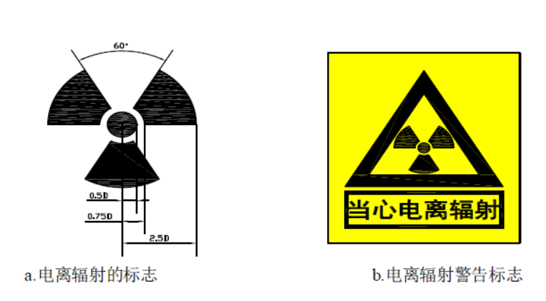
图 3-18 电离辐射警告标志

CT机
本项目1间CT检查室辐射工作场所按控制区、监督区进行管理。其中定位CT检查室为控制区，CT控制室、注射室、抢救室等CT检查室四周相邻场所为监督区。
控制区管理要求：控制区入口处明显位置粘贴电离辐射警告标志，入口门和装置出束状态联锁，装置运行期间禁止进入。停机后进入控制区的辐射工作人员必须佩戴个人剂量计。
监督区管理要求：监督区入口处设标牌表明监督区，边界处设置电离辐射警告标志，防止无关人员进入受到不必要的照射。进入监督区的辐射工作人员必须佩戴个人剂量计。

辐射屏蔽

设计标准
质子治疗系统工作场所辐射屏蔽设计时，主要依据的设计标准如下：
（1）年剂量约束值
执行《放射治疗辐射安全与防护要求》（HJ1198-2021）：工作人员职业照射的剂量约束值为5 mSv/a，公众照射的剂量约束值不超过0.1 mSv/a。
（2）屏蔽体外剂量率控制水平
质子治疗系统机房屏蔽体外各关注点处的剂量率应不高于表 1-4中给出的剂量率控制水平。

屏蔽体外剂量率计算结果
通过采用FLUKA程序模拟计算，本项目现有的辐射屏蔽设计方案能够确保屏蔽体外辐射水平均满足其设计的控制水平。

辐射安全与防护措施

人身安全联锁系统

设计准则
质子治疗系统人身安全联锁系统设计时，遵循以下原则：
（1）纵深防御：充分考虑并合理设置联锁设施实现对人身辐射安全的多重冗余保护且各重保护措施之间具有相互独立性，不会因为一套系统的失效而影响到其他系统的安全性；
（2）硬件最可靠：重要的位置把最大的信赖寄托在“硬件”上。
（3）最优切断：联锁系统应切断加速器最初始的运行功能（离子源高压），更好的保证区域内的辐射安全。
（4）失效保护设计：关键联锁部件及联锁系统失效时，相应联锁控制区域仍处于安全状态。
（5）自锁：联锁系统主要环节有自锁功能，即一旦联锁从该处实施切断，现场辐射安全人员必须到现场检查，确保不安全因素已排出后再手动进行“复位”。
（6）安全联锁装置不得旁路，维修维护后必须恢复原状。任何联锁旁路应通过管理制度进行审批，并在医院辐射安全管理机构的见证下进行，工作完成后应及时进行联锁恢复及功能测试。

系统结构和功能
质子治疗系统人身安全联锁系统的主要功能是保护进入治疗机房内部的人员免受辐射危害。系统的设计遵循模块化、冗余及独立安全的原则，考虑了整个系统的使用流程、工作流程及操作状态，且由于其与控制系统之间唯一的交互即为接收并发送状态信息，使得人身安全联锁系统独立于其他控制系统运行，能最大限度的降低在各种情况下的风险。
人身安全联锁系统采用可编程控制技术、门禁控制技术及自动门技术、集散式控制技术、计算机网络与通讯技术、探测与数据处理技术、设备自诊断与自恢复技术等，对质子治疗系统的各联锁部件进行实时监测，并将信号输入安全联锁系统，只有在联锁条件全部满足的情况下，才允许束流的产生和加速。人身安全联锁系统的结构如图 3-19所示。
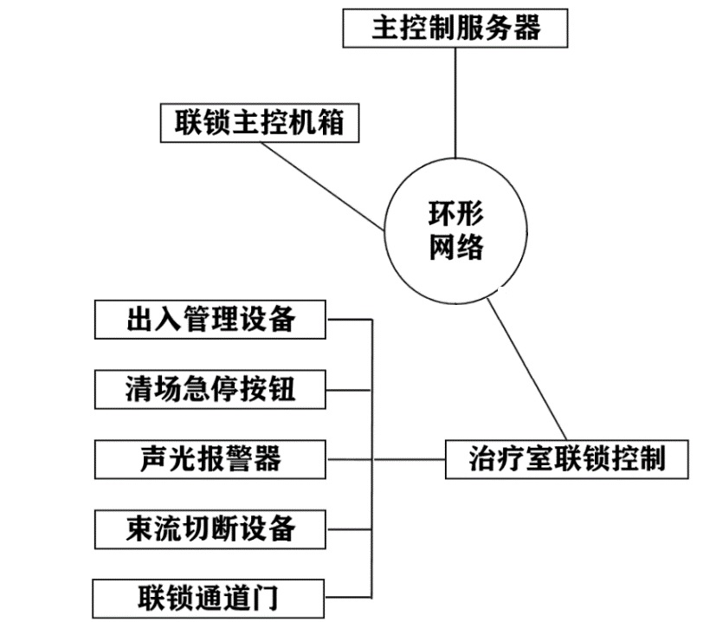
图 3-19 人身安全联锁系统结构示意图

系统组成
质子治疗系统的人身安全联锁系统主要由PLC、出入管理设备、急停开关、清场按钮、声光报警器等组成。PLC可以收到各个联锁装置的状态情况，并通过现场总线和主控PLC进行通信，得知哪些主要设备在工作，治疗机房内是否有束流供给，一旦出现与安全逻辑相冲突的事件，安全PLC就触发一系列保护动作包括停止束流和发出警报。

场所辐射监测系统
质子治疗系统的场所辐射监测系统主要负责工作场所的监测，由固定安装探测器、数据采集单元、内部局域网、监控计算机、中心管理计算机与辐射防护数据库组成，如图3-20所示。探测器用于测量辐射水平；数据采集单元用于采集探测器的输出信号和完成信号的加权处理、剂量率显示、本地报警及通讯；内部局域网是探测器和监控计算机进行通讯的媒介；监控计算机用于完成监测数据的日常分析与管理；中心管理计算机用于发布剂量监测数据；辐射防护数据库用于存储剂量数据，存储探测器测得的实时剂量数据，包括剂量率、测量时间、监测点代号、测量辐射类型（γ/中子）。
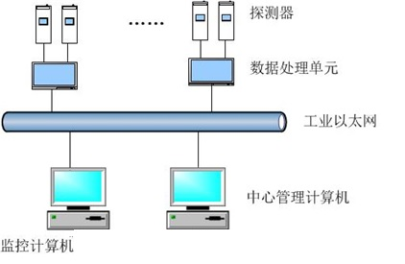
图3-20 质子治疗系统场所辐射监测系统结构

放射性三废处理

放射性废气
质子治疗系统运行期间将产生感生放射性气体，其主要放射性核素为¹³N（T_{1/2}[¹³N]=9.965min）、¹⁵O（T_{1/2}[¹⁵O]=2.037min）、¹¹C（T_{1/2}[¹¹C]=20.39min）和⁴¹Ar（T_{1/2}[⁴¹Ar]=1.8h）。质子治疗系统运行产生的气态感生放射性核素均为短半衰期核素，经过一段时间后可自行衰变至较低水平。质子治疗机房的机架区和治疗区均设有排风管道，装置运行过程中产生的感生放射性气体经由屋面排入环境。考虑到其排入大气后的扩散和稀释，结合计算结果，其对环境的影响很小。

放射性废水
本项目产生的放射性废水主要是活化的冷却水。
正常运行情况下，设备冷却水闭路循环不排放，只是在设备检修或发生冷却水泄漏事故时才需要排放。本项目在质子治疗机房东侧设有活化水暂存池，有效容积为2m³，用于暂存更换下来的冷却水。可能被活化的冷却水回路中总水量约为0.16m³，每年最多检修排放次数为2次，年最大排放量为0.32m³，因此该暂存池能够满足活化冷却水的暂存要求。暂存池通过管道与质子治疗机房的地漏相连，活化水通过机房内地漏排入暂存池内暂存。
暂存池上设有取样口，活化的冷却水在排放前必须进行取样测量，满足“1.4.3.2节”所列中放射性废水排放标准，方可排放。暂存池设有管道与医院污水管网相连，且配备手动启动的排水泵，需要排放时手动开启排水泵，通过管道将冷却水排入医院污水管网。每次排放需记录存档，记录废水来源、排放量、活度浓度监测结果、排放去向等信息。
综上所述，质子治疗系统正常运行时不会产生放射性废水，检修或发生泄漏的情况下可能排放的冷却水活度远低于排放限值，且采取了有效的废水收集和暂存措施。因此，放射性废液对环境的影响很小。

放射性固体废物
参照国外同类型质子治疗系统的运行经验，质子治疗系统运行期间产生的主要放射性固体废物为维护维修期间更换下来的一些易损易活化的结构部件，主要部件名称和最大年产生量列于表 3-6和表 3-7。这些放射性固体废物的主要材料是钢、碳和镍，其主要的感生放射性核素及其半衰期列于表 3-8。停机后对活化结构部件剂量率贡献较大的主要是⁵⁴Mn、⁵¹Cr、⁵²Mn、⁵⁷Co和⁵⁸Co等半衰期较长的核素。
表 3-6 每台质子治疗机房运行期间放射性固体废物的年产生量
种类 | 年产生量，m³
离子源和一些易损易活化的靶件，包括中心加速场组件、离子源探针、自适应光栅、聚酯纤维滤芯等 | 0.2

表 3-7 质子治疗系统运行期间产生的放射性固体废物数量、重量及更换频率
部件名称 | 数量 | 重量，kg/个 | 更换频率
中心加速场组件 | 2 | 7 | 2 个/2 年
离子源探针 | 2 | 1.6 | 2 个/5 年
自适应光栅 | 1 | 18.84 | 1 个/1 年
射程调节器  motor组件 | 2 | 1 | 2 个/年
扫描磁铁 | 1 | 215 | 1 个/10 年
传输电离室 | 2 | 7 | 2 个/4 年
聚酯纤维滤芯 | 1 | 0.36 | 1 个/半年
总计 | —— | 54.2 | —

表 3-8 活化结构部件主要感生放射性核素及其半衰期
靶材料 | 放射性核素 | 半衰期 | 靶材料 | 放射性核素 | 半衰期
碳 | ³H | 12.3a | 钢 | ⁵¹Cr | 27.8d
 | ⁷Be | 53.6d |  | ⁵²Mn | 5.55d
 | ¹¹C | 20.4min |  | ^{52m}Mn | 21.3min
钢 | 同上述核素加以下核素 | —— |  | ⁵⁴Mn | 300d
 | ²²Na | 2.60a |  | ⁵⁶Co | 77d
 | ²⁴Na | 15.0h |  | ⁵⁷Co | 270d
 | ⁴²K | 12.47h |  | ⁵⁸Co | 72d
 | ⁴³K | 22.4h |  | ⁵⁵Fe | 2.94a
 | ⁴⁴Sc | 3.92h | 镍 | ⁵⁸Fe | 5.1d
 | ^{44m}Sc | 2.44d |  | 同上加以下
 | ⁴⁶Sc | 83.8d |  | ⁶⁵Ni | 2.56h
 | ⁴⁷Sc | 3.43d |  | ⁶¹Cu | 3.33h
 | ⁴⁹Sc | 0.956h |  | ⁶²Cu | 9.80min
 | ⁴⁸V | 16.0d |  | ⁶⁴Cu | 12.82h

医院对质子治疗系统产生的放射性固体废物分类收集和包装，结构部件的放射性活度浓度一般高于豁免水平，需要对拆卸下来的部件加强管理，进行辐射水平监测、登记，暂存在地下一层北侧的固废间暂存，该区域门外张贴电离辐射警告标志，放射性固体废物暂存在固体废物暂存容器内，容器外包装贴有标签，标明废物名称、数量、来源、剂量率水平和存放日期等信息，并配备专门的管理人员，负责放射性固体废物的安全管理。
当固废间废物暂存量接近容积的2/3时，由医院委托有资质单位进行检测分析：
1）测量放射性固体废物的表面辐射剂量率，若为本底水平：
①可回收利用的部件，回收后复用；
②不能回收利用的部件，经审管部门认可后，解控后按一般废物处理。
2）若辐射剂量率高于本底水平，由医院委托有资质单位处理。
医院应建立放射性固态废物台账，存放及处置前进行监测，记录部件名称、质量、辐射类别、监测设备、监测结果（剂量当量率）、监测日期、去向等相关信息。

风险防范措施及应急预案
质子治疗系统的核心是回旋加速器，其辐射场是瞬发性的，装置一旦停机，能造成环境影响的辐射源立即消失，且不会再引起周边介质的活化。
质子治疗系统运行期间可能发生的事故主要有因安全联锁系统失效、人员误入治疗机房内部或工作人员在机房内工作期间设备出束造成的人员误照射事故和冷却水泄漏事故。
人员误照射事故中，工作人员在机房内工作期间设备出束的情况下，工作人员受照剂量最大，本次评价对该事故期间的人员受照剂量进行估算。
质子治疗系统出束时，距离治疗头1m处输出剂量率为2Gy/min，保守假设工作人员在距离治疗头1m处工作。保守取单次治疗时间2min为工作人员在该事故发生期间的受照时间，由此可计算得出事故期间工作人员的受照剂量约为 4Gy。
电离辐射引起的生物效应包括随机效应和确定性效应。随机效应的发生不存在剂量的阈值，其发生几率与受照剂量的大小有关，如遗传效应和某些躯体效应（即癌症）。确定性效应的发生存在阈值效应，其效应的严重程度随受照剂量的大小而异，剂量愈高则效应的严重程度愈大。由于各辐射工作场所屏蔽结构保持完好，因此该类事故对周围环境不会造成超过控制水平限值的辐射影响。
根据《放射性同位素与射线装置安全和防护条例》，辐射事故的性质、严重程度、可控性和影响范围等因素，从重到轻将辐射事故分为特别重大辐射事故、重大辐射事故、较大辐射事故和一般辐射事故四个等级。其中，一般辐射事故，是指Ⅳ类、Ⅴ类放射源丢失、被盗、失控，或者放射性同位素和射线装置失控导致人员受到超过年剂量限值的照射。由此可以判断质子治疗系统发生人员误照事故属于一般辐射事故，可以通过下文描述的事故防范措施预防事故的发生。
（1）质子治疗系统设计有功能齐全，具有安全冗余的高安全等级的安全联锁系统，采用分区控制、清场搜索、声光报警器、视频监控、紧急停机、紧急开门等安全设备和措施，确保当治疗机房内有束流时，各区域的门无法打开，人员无法进入；当治疗机房某一区域有人时，机房内无法出束，能够有效防止误入事故的发生。为防止各项安全联锁硬件设施失效，定期检查并确认安全联锁设施的有效性。
（2）开机出束前，撤离治疗机房时应清点人数，必须按照既定的清场搜索路线和程序对机房各区域进行清场。出束期间一旦发现有人员滞留在机房内，就近按下急停按钮。工作人员进入治疗机房内部工作时应随身佩戴有效的剂量报警仪，以便随时了解机房内的辐射水平并在辐射水平超出阈值时发出报警信号。
（3）放射工作人员需加强专业知识学习，加强辐射安全与防护培训，严格遵守操作规程和规章制度。管理人员应强化管理，落实安全责任制，经常督促检查。
（4）做好设备稳定性检测和状态检测，使设备始终保持在最佳状态下工作。
冷取水管路上安装有泄漏测量传感器，一旦检测发现冷却水泄漏，则立刻停机并关闭相应阀门，防止形成大规模漏水。
因此，冷却水泄漏事故不会对环境造成污染。
事故防范措施包括：定期检查冷却水系统运行情况，确认泄漏测量系统的有效性。制定检修操作程序，加强安全文化教育，严格遵守操作程序，防止误操作造成的冷却水泄漏事故。

建设项目对环境影响的经济损益分析结果
随着世界各国治癌技术研究和开发的快速发展，质子治疗肿瘤技术由于具有质子布拉格峰效应带来的深度截止效应，以及更加精准的宽度方向控制，已成为新一代更加有效的放疗技术。临床结果显示，相对于其他放射治疗方法，尤其对于有重要组织器官包绕的肿瘤，质子治疗显示出较大的优势：精确度高、治愈率高、副作用小。质子治疗系统已成为当前国际上肿瘤放射治疗的主流装备。
本项目在创造很大的经济、社会效益的同时，也要付出一定的代价：工作人员和周围公众受到在国家标准范围内的少量辐射照射。根据前面章节的分析，项目运行期间对环境的影响均低于国家标准中规定的限值，其影响都是可以接受的。
因此，本项目的社会效益和环境效益能够得到很好的统一。

建设项目拟采取的辐射监测计划和安全管理措施

辐射监测计划
本项目辐射监测总体包括环境监测、工作场所监测和个人剂量监测。环境监测采用固定式在线区域辐射监测和巡测相结合的方式；工作场所监测采用固定式在线区域辐射监测和巡测相结合的方式；个人剂量监测采取累积式个人剂量监测计监测为主，个人剂量报警仪为辅的方式进行。
（1）环境监测
本项目环境监测包括采用便携辐射监测仪表进行连巡测、固定在线辐射监测和环境介质取样分析三种方式。环境监测每年至少进行一次，监测数据记录存档。
辐射环境监测计划包括在本项目建筑墙体外周围环境采用便携式仪表巡测和固定式仪表监测外照射剂量率，环境介质取样分析委托有资质的单位进行，主要对建筑墙体外周围环境介质样品（主要是土壤）进行取样分析，频次至少为一年一次。
（2）工作场所监测
本项目工作场所监测采用安装固定式监测仪表和便携式监测仪表相结合的方式。每年至少进行一次，监测数据记录存档。
辐射工作场所监测计划：在辐射工作场所控制区内，采用固定式仪表和便携式仪表监测外照射剂量率（包括γ辐射剂量率和中子剂量当量率）。
（3）个人剂量监测
本项目辐射工作人员个人剂量监测采取累积式个人剂量计监测为主，个人剂量报警仪为辅的方式进行。
个人剂量计用于对辐射工作人员的常规个人剂量监测，为每名辐射工作人员配备了个人剂量计，进入辐射工作场所必须佩戴个人剂量计，委托有资质的单位监测，监测周期不超过90天。发现个人剂量监测结果异常的，应立即核实和调查，并将有关情况及时报告辐射安全许可证发证机关。
个人剂量报警仪用于工作人员在控制区内部工作时使用，报警仪能够实时显示工作人员该次工作的受照剂量和场所的剂量率水平，能够进行实施剂量预警。
此外，建设单位对放射工作人员进行健康体检，两次体检的时间间隔不超过2年。

辐射安全管理
医院已成立了辐射与放射安全质量管理委员会，已基于人员岗位职责、辐射防护、设备检修、废物管理、人员培训、辐射监测等方面内容建立了一系列的辐射安全管理制度并将根据本项目的建设内容进行补充完善；制定了辐射工作人员培训制度，确保辐射工作人员在参加辐射安全与防护考核，并考核合格后方可上岗；目前制定的辐射环境监测方案、辐射工作场所监测方案能够满足本项目运行的要求。

环境影响评价结论
建设单位拟开展的广州科学城质子治疗中心新建项目在严格按照环评中的要求进行建设后，项目运行期间对工作人员和环境的影响符合环境保护的要求，该项目对环境的影响是可以接受的。建设单位在落实本报告书中的各项污染防治措施和管理措施后，将具备其所从事的辐射活动的技术能力和辐射安全防护能力，故从辐射防护和环境保护的角度考虑，本项目的建设是可行的。

联系方式
（1）建设单位
建设单位名称：中山大学附属第三医院岭南医院
联系地址：广州市天河区天河路600号3号楼负一楼
建设单位联系人：吴老师
建设单位联系电话：13229972769
E-mail：wuchx25@mail.sysu.edu.cn
（2）环评单位
环评机构名称：中国原子能科学研究院
环评机构地址：北京市房山区新镇北坊
环评机构联系人：胡工
环评机构联系方式：010-69359058
E-mail：2943488380@qq.com

